كلية إدارة الأعمال – قسم نظم المعلومات الإدارية
جامعة الملك فيصل 1434هـ
د. عادل عثمان فتح الرحمن
محتوى المادة / تنسيق أبو تركي

المحاضرة الأولي
ثورة نظم المعلومات
د. عادل عثمان فتح الرحمن
كلية إدارة الأعمال – قسم نظم المعلومات الإدارية
عناصر المحاضرة
- ثورة المعلومات - مقدمة
- التحولات التي هيأت لها ثورة المعلومات
  - العولمة Globalization
    - التحولات في مجال الاقتصاد الصناعي Transformation of Industrial Economy
    - التحولات على مستوى المؤسسات Transformation of The Enterprise
- مصطلحات هامة في نظم المعلومات
- ثورة المعلومات مقدمة:
- إلى وقت قريب، لم تكن المعلومات تقدم إضافة مهمة للمؤسسات ولم تكن نظم المعلومات ذات أهمية في الإدارات وليس لها بعد عالمي.
- تتمحور ثورة المعلومات Information Age حول خاصية تمكن الأفراد من نقل المعلومات بحرية وتمكنهم من الوصول الفوري إلى المعرفة التي كان صعبا أو مستحيلا الوصول إليها سابقا.
- وهذه الخاصية مرتبطة بمفهوم العصر الرقمي Digital Age الذي رافق نتائج الانتقال من الصناعة التقليدية، التي أنقذتها الثورة الصناعية، إلى اقتصاد مرتكز على إدارة واستغلال المعلومات، وذلك بالاستفادة من إمكانية تصنيع الحاسبات الشخصية في أواخر السبعينات الميلادية وحتى ظهور الإنترنت في التسعينات الميلادية واعتماد تلك التقنيات من قبل العامة في العقد التالي.
- يعتبر هذا العصر هو عصر المعلومات، وبفعل ثورة المعلومات أصبحت نظم المعلومات أساسية للمؤسسات لأنها تساعد متخذي القرارات في الحصول على المعلومات المهمة التي تساعدهم على اتخاذ القرارات السليمة، المأمول منها المساهمة في إنجاح المؤسسات والمؤسسات على الاستمرارية في أعمالها وتقديم خدماتها ومنتجاتها.
- يتم استخدام نظم المعلومات في مختلف المجالات الصحية، والجغرافية والأمنية وعلى وجه الخصوص في مجالي التجارة وإدارة الأعمال.
التحولات التي هيأت لها ثورة المعلومات
- جاءت ثورة المعلومات بالكثير من التغيرات والتحولات التي دعت المؤسسات والمؤسسات إلى استخدام نظم المعلومات لتمكنها من الاستمرارية ومتابعة أعمالها وخدماتها، ومن هذه التحولات:
- العولمة Globalization
  - التحولات في مجال الاقتصاد الصناعي Transformation of Industrial Economy
  - التحولات على مستوى المؤسسات Transformation of The Enterprise

العولمة Globalization
- تصف العولمة العملية المستمرة التي جعلت المجتمعات والحضارات والاقتصاديات المحلية والإقليمية تندمج من خلال شبكة اتصالات وأعمال عالمية واسعة .
- ويستعمل مصطلح العولمة للإشارة إلى عولمة الاقتصاد حيث تدمج الاقتصاديات الوطنية في الاقتصاد العالمي من خلال التجارة والأعمال، الاستثمارات الخارجية المباشرة، تدفق رؤوس الأموال، الهجرة وانتشار التكنولوجيا.
- المتعارف عليه حاليا أن العولمة هي مزيج من العوامل الاقتصادية، التكنولوجية، الثقافة الاجتماعية، السياسية والبيولوجية.

عولمة الاقتصاد Economy Globalization
- هناك نسبة زيادة باعتماد اقتصاد الدول المتقدمة، مثل أمريكا والدول المتقدمة صناعيا في أوروبا والصين، على الاستيراد والتصدير.
- تقوم الشركات أيضا بتوزيع الوظائف الأساسية للأعمال في تصميم المنتجات، التصنيع، المالية ودعم المستهلك إلى أماكن في دول أخرى حيث يمكن إنجاز العمل بتكلفة أفضل للشركات.
- يعتمد نجاح الشركات التجارية حاليا وفي المستقبل بقدرتها على العمل على مستوى عالمي.
- توفر أنظمة المعلومات قوة الاتصالات والتحليل التي تحتاجها الشركات لإدارة تجارتها واعمالها على نطاق عالمي.
- تهدد العولمة وتقنية المعلومات الشركات المحلية وذلك بفضل الاتصالات وأنظمة المعلومات.
- تحتاج الشركات التجارية إلى أنظمة المعلومات والاتصالات القوية لتكون مشاركة منافسة في الأسواق العالمية.
- أصبع بمقدور المستهلكين أو العملاء حاليا التسوق مباشرة في الأسواق التجارية العالمية عبر الانترنت، ومقارنة الأسعار والنوعيات والحصول على أفضل العروض على مدار اليوم 24/24 والأسبوع 7/7 دون أي اعتبار للحدود الجغرافية.
- تظهر هنا أهمية نظم المعلومات المعتمدة على أنظمة الاتصالات للشركات كي يصبح بإمكانها تحقيق إدارة أقوى ومنافسة أعظم في الأسواق العالمية.
- وقد أدى التوجه نحو عولمة الاقتصاد إلى تحولات في كثير من المجالات الحياتية من أهمها تلك التي حدثت على المستوى الاقتصادي:
  - الإدارة والتحكم في السوق العالمية
  - المنافسة في الأسواق العالمية
  - نظم التوزيع العالمية
التحولات على مستوى الاقتصاد الصناعي
- تحولت الدول المتقدمة والقوى الصناعية الكبرى من التركيز على الاقتصاد الصناعي إلى التركيز على الاقتصاد المعتمد على خدمات المعلومات والمعرفة.
- أصبحت المعلومات تمثل الأساس لكثير من المنتجات والخدمات مثل صناعة برمجيات الحاسب الآلي، الخدمات المصرفية، التعليم، الضمان، الحقوق والإعلام.
- أصبح لنظم المعلومات دور مهم جدا حتى في مجال الصناعات التقليدية مثل صناعة السيارات، حيث تساهم وتساعد في بناء التصاميم واختبارها، ومتابعة التصنيع والتوزيع.
- أدت ثورة المعلومات والمعرفة إلى التغيير في نوع العمالة المطلوبة، التي تحولت من المجال الزراعي والصناعي إلى مجالي المعلومات والمعرفة.
- ظهرت بذلك وظائف جديدة تتطلب متخصصين في المعلومات والمعرفة مثل :
  - المبيعات
  - المؤسسات التعليمة
  - مراكز الصحة
  - البنوك
  - التأمين والضمان
  - المؤسسات الحقوقية
- هذه الوظائف توفر أعمال خدماتية مثل تحليل النظم والمبرمجين والناسخين والموزعين

فوائد التحول للاقتصاد المعتمد علي ثورة المعلومات
- تحسن في الانتاجية (Productivity) من خلال استعمال عمال خبراء وتقنية المعلومات وذلك للقدرة على المنافسة عالميا، مثل صناعة السيارات والقطارات السريعة والآلية حيث يعتمد تصميمها وإنتاجها على تكنولوجيا المعلومات والمعرفة.
- ظهور منتجات وخدمات جديدة (New Products and Services)
مثل الأجهزة الإلكترونية والرقمية، البرمجيات التطبيقية والألعاب، بطاقات
الاعتماد والتوصيل الليلي، وأنظمة الحجوزات العالمية.
- منافسة مبنية على الوقت (Time based Competition) مواكبة التطور السريع في التكنولوجيا لتقديم منتجات وخدمات جديدة ذات مواصفات وميزات تنافسية قبل المنافسين لكسب عملاء جدد والاستفادة من طرحها بأسعار مربحة حيث سيتم إنتاج مثيلات لها لاحقا من قبل المنافسين
- دورة انتاج أقصر (Shorter Product life) أصبحت دورة الإنتاج أقصر بفضل استعمال تقنية وأنظمة المعلومات والمعدات الآلية المتطورة المتحكم بها بواسطة أنظمة التحكم. وذلك نظرا للتحولات في بيئة الشركات ومتطلبات السوق السريعة التغير
التحولات على مستوى المؤسسات
- تتميز المؤسسات التقليدية بأنها تنظيم هرمي ومركزي حيث يعتمد على مجموعة ثابتة من إجراءات العمل لإنتاج المنتجات والخدمات النمطية على نطاق واسع. وبسبب ثورة نظم المعلومات، طرأت عدة تغيرات وتحويلات على مستوى المؤسسات تتمحور حول الأمور التالية:
- الأفقية Flattering: حيث تميزت هيكلية المؤسسات بوجود عدد أقل من المستويات الإدارية فيها وأصبحت منبسطة/أفقية أكثر للتقليل من حدة عمودية هيكلتها.
- اللامركزية Decentralization: إعطاء المدراء في المستوى الأدنى صلاحيات أكبر لاتخاذ القرارات، حيث توفر لهم نظم المعلومات ما يحتاجونه من معلومات تساعدهم في اتخاذ القرارات السليمة.
- المرونة Flexibility: أصبح بإمكان المؤسسات تحسس متطلبات بيئتها والاستجابة لها بشكل سريع مما يعطيها مرونة أكبر للاستمرارية في التنافس والحياة، وأصبح بإمكانها التأقلم مع متطلبات العملاء وتغيير شبكة مزوديها لتوفير منتجات غير نمطية. وحيث يتوفر لها أدوات لتحليل البيانات والاتصال بقواعد البيانات التجارية لدراسة السوق ومعرفة احتياجات العملاء.
- استقلالية الموقع Location Independence: توفر نظم المعلومات إمكانيات للمدراء تسمح لهم بالقيام بوظائف التخطيط والتنظيم والقيادة والرقابة بشكل مستقل عن الموقع الجغرافي للمؤسسة، وأصبح موجودا أعمال ووظائف كثيرة تدار من المنازل.

التحولات على مستوى المؤسسات
- انخفاض كلفة المعاملات Low transaction and Coordination costs: ساعدت نظم المعلومات على إحلال الإجراءات الآلية مكان الإجراءات اليدوية، مما أدى إلى تخفيض تكلفة العمليات بتوفير الموارد ووقت الموظفين وزيادة جودة كفاءة تأدية المهام والمعاملات، مثل استعمال البريد الإلكتروني في المراسلات والمعاملات الإلكترونية.
- العمل الجماعي والتعاوني Team Work: سهلت شبكات الاتصالات التنسيق بين فرق العمل المنتشرة جغرافيا والتواصل فيما بينها وعقد لاجتماعات المرئية عن بعد والعمل على تقارير مشتركة.

مصطلحات هامة في نظم المعلومات
- البيانات Data
- المعلومات Information
- المعرفة Knowledge
البيانات Data
- البيانات هي المواد الخام التي تشتق منها المعلومات.
- تمثل البيانات الأشياء والأفكار والحقائق والآراء والأحداث والعمليات التي تعبر عن مواقف وأفعال أو تصف هدفا أو ظاهرة أو واقعا معينا، سواء كان ماضيا أو حاضرا أو مستقبلا، دون إجراء أي تعديل أو تفسير أو مقارنه عليها.
- ويشار لها كمجموعة أرقام، رموز، صور أو أصوات يتم جمعها من أجهزة رصد، والبيانات بحد ذاتها لا تقدم لنا أية إفادة حيث يجب وضعها ضمن مضمون محدد للاستفادة منها.
- وينظر لها على أنها المستوى الأدنى في التجرد حيث تشتق منها المعلومات ويمكن تسميتها بالمعطيات حيث تدخل إلى أنظمة المعلومات التي تقوم بتخزينها ومعالجتها.
المعلومات Information
- المعلومات هي المواد المصنعة الجاهزة للاستخدام التي تقدم لنا إفادة ما.
- ويمكن اعتبار بأنها البيانات التي خضعت للمعالجة، التحليل أو التفسير، بهدف استخراج مقارنات، مؤشرات وعلاقات منها.
- تلك العلاقات تربط الحقائق والأفكار والظواهر بعضها مع بعض وعند وضع البيانات في مضمون معين تعطينا المعلومات.
- المعلومات هي أهم مقومات اتخاذ القرار حيث تتوقف نوعية القرار على طبيعة ما يتوفر للمسئول عن اتخاذه من معلومات.
- مثال: أعمار الطلاب المنتسبين لمقرر نظم المعلومات الإدارية تعتبر مجرد بيانات في حين أن حساب متوسط الأعمار أو حساب عمر اصغر طالب في المجموعة هي عبارة عن معلومات نتجت عن معالجة هذه البيانات.
المعرفه Knowledge
- المعرفة هي المواد المصنعة المستخرجة من المعلومات.
- فالمعرفة هي حصيلة ما يمتلكه الفرد أو المؤسسة أو المجتمع من معلومات وعلم وثقافة في وقت معين.
- وهي الخبرات والمهارات المكتسبة من قبل شخص ما من خلال تجاربه وخبراته ودراسته،
- وهي المواضيع النظرية والتطبيقية والحقائق والمعلومات والوعي والإلمام المكتسب بالتجربة.
- مثل حساب المتوسط الحسابي، أو نتيجة لمس جسم شديد الحرارة

البيانات / المعلومات / المعرفه
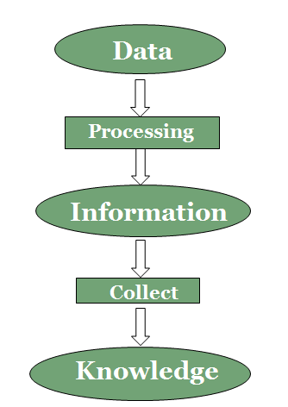

المحاضرة الثانية
عناصر المحاضرة
- النظام System
- مكونات نظام المعلومات
- النموذج العام لنظام المعلومات
- المؤسسة Organization
- نظام المعلومات Information System
- نظام المعلومات و المؤسسة
- دور نظام المعلومات داخل المؤسسة والبيئة المحيطة
- الإفراد داخل المؤسسة
- مبررات الاستثمار في نظم المعلومات
- منظور الأعمال التجارية لنظم المعلومات
- المهام الرئيسية للمؤسسة التجارية
- تكنولوجيا المعلومات
النظام System
- تبلور مفهوم النظام في نهاية الأربعينات من القرن الماضي وهو اصطلاح مشتق من الكلمة اليونانية systema التي تدل إلى الكل الذي يتركب من عدد من الأجزاء، ويعد من المصطلحات الشائعة الاستخدام في مختلف المجالات الاجتماعية والاقتصادية والسياسية.
- وقد اكتسب هذا الاصطلاح معاني جديدة ودلالات مختلفة لوصف الظواهر الإدارية والفنية والعلمية.
- يمكن تعريف النظام على أنه مجموعة من العناصر أو الأجزاء والمستلزمات المتكاملة مع بعضها البعض حيث تحكمها علاقات وآليات عمل معينة وفي نطاق محدد وذلك بقصد تحقيق هدف معين في زمن محدد من خلال معالجة البيانات المدخلة لها.
- يمكن للنظام أن يتجزأ إلى عدة أنظمة فرعية متكاملة ومنسجمة، ويمكن أيضا تجزئة الأنظمة الفرعية إلى أنظمة فرعية أصغر لنحصل على هيكل هرمي يتكون من تجزئة النظام إلى أنظمة فرعية.
- مثل نظام الجامعة ينقسم إلى الأنظمة الفرعية نظام / التسجيل ونظام القبول ونظام الاختبارات ونظام التعلم عن بعد، ونظام شئون الموظفين والمحاسبة والمشتريات والمخازن،،،

هناك خمس أجزاء أساسية يجب أن يتوفر في النظام وهي:
  - العناصر Items
  - العلاقات Relations
  - آليات العمل Work Mechanisms
  - الحدود Boarders
  - الأهداف Targets
مثال عن نظام مؤسسة تعليمية:
- العناصر المكونة للنظام مثل الطلبة والأساتذة والموظفين والمقررات
- العلاقات التي تربط العناصر مثل علاقة التدريس والتسجيل، الأستاذ يدرس طالب
- آليات العمل مثل كيفية تسجل الطلبة، آلية قبولهم في البرنامج، وطي القيد
- الحدود التي تفصل بين النظام وبيئته مثل الفاصل بين الجامعة ووزارة التعليم أو مؤسسات الاعتراف الأكاديمي والجودة ومزودي الخدمات للمؤسسة
- الأهداف مثل تخريج طلاب ذات مهارات وعلم في مجال محدد وخدمة المجتمع
مكونات نظام المعلومات
يتكون أية نظام معلومات من العناصر الأربعة التالية:
  - المدخلات Inputs: يعتمد عليها النظام حيث تكون مادة أو بيانات أو الاثنين معا، وتأتي من مصادر مختلفة من بيئة النظام وقد تكون جزء من مخرجات النظام نفسه كتغذية مرتدة.
  - العمليات Processes: هي الأنشطة التي يمارسها النظام على مدخلاته باعتماد المستلزمات الضرورية من قوى بشرية ومادية وإجرائية للحصول على المخرجات المرجوة، مثل التجميع والتصفية والفهرسة والاسترجاع في نظم المعلومات الإدارية، ومثل تسجيل مقررات لطالب في فصل دراسي
  - المخرجات Outputs: هي النتائج التي يزودنا بها النظام بعد تنفيذ العمليات التي قام بها، ويمكن أن تستخدم كمدخلات للنظام كتغذية مرتدة، وتأتي على شكل مادة فقط أو معلومات فقط أو الاثنين معا. وترتبط هذه المخرجات بأهداف النظام بشكل مباشر. مثل الجدول الدراسي للفصل الحالي الناتج عن تسجيل مقررات لطالب أو كشف بعدد الطلبة المسجلين.
  - التغذية المرتدة Feedback: لأجل تحقيق انتظام في فعاليات النظام والرقابة عليها فلا بد من وجود عنصر التغذية المرتدة التي تأخذ جزء من مخرجات النظام وتستعمله كمدخلات له، وذلك بهدف مقارنة المخرجات الحالية مع المخرجات المخطط الحصول عليها مسبقا، ومما يستدعي استخدام مدخلات إضافية أو تعديل بالعمليات. تستخدم هذه المرحلة لتقييم أو تصحيح المدخلات.
النموذج العام لنظام المعلومات
المخرجات
العمليات
المدخلات
التغذية المرتدة
المؤسسة Organization
- علي الرغم من اختلاف وظائفها فان المؤسسات تشترك في العديد من الأشياء
- مثال لهذه المؤسسات : فريق كرة قدم,جامعة, نادي صحي.
- العناصر الأساسية التي تتكون منها إي مؤسسة هي:
- الأشخاص العاملين بالمؤسسة People
- هيكلية المؤسسة Structure
- العمليات التي تتم في الشركة Business processes
- بيئة العمل Culture
نظام المعلومات Information System
- يمكن تعريف نظام المعلومات بأنه مجموعة من الأفراد والتجهيزات والإجراءات وقواعد البيانات حيث يمكن أن يعمل النظام بشكل يدوي أو آلي بالاعتماد على الحاسب الآلي، وذلك من أجل جمع البيانات وتخزينها ومعالجتها ومن ثم تزويد المدراء والمستفيد بالمعلومات بالوقت والمكان والصيغة المناسبة، والتي ستساعدهم في اتخاذ القرارات. .
نظام المعلومات و المؤسسة
- ينعكس دور نظم المعلومات على داخل المؤسسة وعلى البيئة المحيطة بها.
- يتمحور انعكاس دور نظم المعلومات على داخل المؤسسة من خلال العناصر الأربعة للنظم وهي:
  - المدخلات – العمليات – المخرجات – التغذية المرتدة
  - يتمحور انعكاس تأثير نظم المعلومات على بيئة(ثقافة) المؤسسة من خلال العناصر:
  - المساهمون (Stockholders) ، الموردون (Suppliers)،
  - العملاء (Customers)، المنافسون (Competitors) ،
  - الوكالات التنظيمية (Regularity Agencies) .
- يعتمد تكامل جميع هذه العناصر على تقنية نظم المعلومات
دور نظام المعلومات داخل المؤسسة والبيئة المحيطة
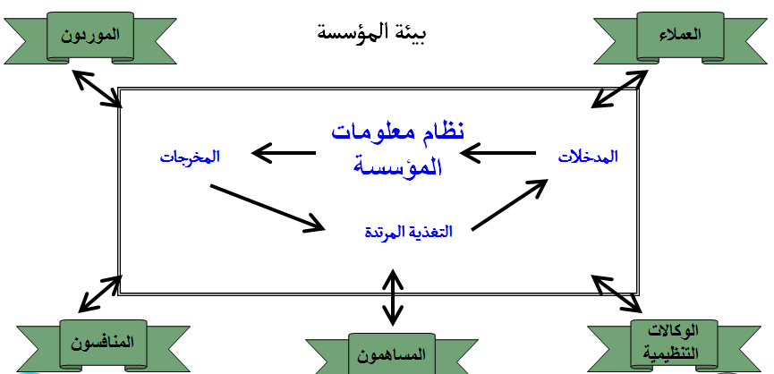

الإفراد داخل المؤسسة
- تتكون المؤسسة من مجموعة من الإفراد ولكل منهم دور محدد داخل المنظمة
- متطلبات الفرد داخل المؤسسة من نظم المعلومات يعتمد علي نوع الوظيفة التي يشغلها والعمل الذي يقوم به:
  - المدير العام (Senior Manager): هو الذي يشغل أعلى هرم الإدارة العليا وله حق اتخاذ القرارات بإنشاء مشروعات وخطط مستقبلية طويلة المدى (التخطيط الاستراتيجي Strategic Planning) لتحديد المنتجات والخدمات التي توفرها المؤسسة حيث يجب إنشاء منتجات وخدمات جديدة، والقيام بعمل إبداعي يرتكز على المعلومات والمعرفة.
  - المدير في الإدارة الوسطى (Middle Manager): هو الذي يوجد في وسط الهرم الإداري ويقوم بتنفيذ قرارات الإدارة العليا من خطط وبرامج .
  - مدراء التشغيل (Operation Managers): هم الذين يقومون بمتابعة النشاطات اليومية لأفراد المنظمة.
  - عمال المعرفة Knowledge Workers: هم المهندسون والمعماريون والمحاسبون وغيرهم ممن يساعدون في خلق معارف جديدة للمؤسسة
  - - عمال البيانات Data Workers: هم الكتبة الذين يقومون بالإجراءات والأعمال المكتبية للمنظمة.
  - المنتجون/ عمال الخدمات Production or Service Workers: هم العمال الذين يقومون بالإنتاج و تقديم الخدمات في المنظمة.
مبررات الاستثمار في نظم المعلومات
- يستثمر مدراء المؤسسات في تقنية المعلومات والنظم لأنها تزودهم بقيمة اقتصادية حقيقة للأعمال.
- يفترض قرار تطوير أو الإبقاء على نظم المعلومات أن العائد من هذا الاستثمار سيكون أكبر من الاستثمارات الأخرى على الآلات والأصول الأخرى.
- سيتجلى هذا العائد من خلال زيادة الإنتاجية، أو زيادة الأرباح (زيادة القيمة السوقية) او تحسين الاداء أو ربما زيادة بالمكانة الاستراتيجية للمنظمة على المستوى البعيد.
- هناك عدة حالات لاستثمار المؤسسات في نظم المعلومات منها:
  - لمواكبة القوانين الحكومية الجديدة أو متطلبات البيئة الخارجية،
  - للاستمرار والبقاء في في مجال أعمال المؤسسة مثل البنوك وإنشاء آلات الصرف الآلي.
منظور الأعمال التجارية لنظم المعلومات
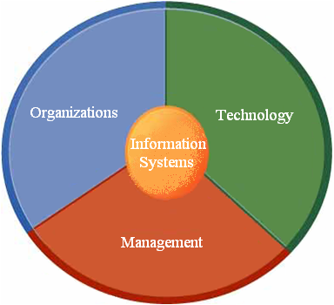

المهام الرئيسية للمؤسسة التجارية
  - المبيعات و التسوق (Sales and Marketing): التي تعني ببيع منتجات وخدمات المنظمة، والتسويق لها لإعطائها قيمة وترغيب العملاء بها.
  - التصنيع والإنتاج (Manufacturing and Production): التي تعني بالقيام بتصنيع المنتجات والخدمات.
  - المالية والمحاسبة (Finance and Accounting): التي تعني بإدارة الأصول المالية للمنظمة والاحتفاظ بالسجلات والعمليات المالية.
  - الموارد البشرية (Human Resources): التي تعني بجذب وتطوير والإبقاء على الأيدي العاملة، والاحتفاظ بسجلاتها ورواتبها وإجازاتها وترقيتها.
تكنولوجيا المعلومات
- هي إحدى الأدوات الكثيرة التي يستعملها المدراء لمواجهة المتغيرات. يقصد بتكنولوجيا المعلومات القيام باستخدام الحاسبات ووسائل الاتصال الحديثة للحصول على البيانات لتخزينها ومعالجتها ونقلها بشكل إلكتروني.
- تستخدم نظم المعلومات الوسائل التقنية التالية:
- الأجهزة Hardware: هي المعدات المادية المستخدمة في أنشطة إدخال البيانات ومعالجة وتخزين ونقل المعلومات في نظم المعلومات.
- البرمجيات Software: هي البريمجات، مجموعة أوامر لتنفيذ مهمة على الحاسب، التي تنسق وتتحكم في مكونات الحاسب المادية في نظم المعلومات
- تكنولوجيا التخزين Storage Technology : تظم الوسط المادي الذي ستخزن عليه البيانات، مثل الأقراص والأشرطة الممغنطة والأقراص الضوئية،وطريقة تنظيم تخزين البيانات فيها والوصول إليها.
- تكنولوجيا الاتصال Communication Technology: تشمل الأجهزة والبرمجيات المستعملة في نقل البيانات والمعلومات من مكان جغرافي إلى آخر، حيث يمكن ربط الحاسبات والأجهزة لتكوين شبكات من أجل مشاركة البيانات والصوتيات والصور والأفلام، وكذلك مشاركة المصادر من طابعات وماسحات.
- الشبكات Networks: مثل الانترنت Internet والإنترانت Intranet،

المحاضرة الثالثة
عناصر المحاضرة

- المفاهيم الحديثة لنظم المعلومات
  - المدخل التقني Technical Approach
  - المدخل السلوكي Behavioral Approach
- ظهور نظم المعلومات الإدارية MIS
- تعريف نظم المعلومات الإدارية ( (MIS
- المنظورالاجتماعي التقني Sociotechnical
- - الانترنت الدور الجديد لنظم المعلومات
- الاختيارات الجديدة لهيكلية المؤسسة
- الاثار المترتبة علي استخدام تقنية المعلومات
- تخطيط موارد المؤسسة Enterprise Resource Planning
- التجارة الإلكترونية والمعاملات الإلكترونية
- نظم المعلومات – المشاكل والتحديات
المفاهيم الحديثة لنظم المعلومات
- إن تعدد وجهات النظر حول نظم المعلومات تبين أن دراسة نظم المعلومات هي حقل متعدد المعارف والعلوم، وليس هناك نظرية أو منظور مهيمن من بينها.
- هنالك مدخل تقني Technical Approach وأخر سلوكي Behavioral Approach لدراسة نظم المعلومات.
- ينظر لنظم المعلومات بأنها نظم تقنية اجتماعية، و مع ذلك فهي مكونة من آلات، أجهزة وتكنولوجيا مادية، لذلك فهي تتطلب استثمارات اجتماعية وتنظيمية وفكرية لكي تعمل بشكل سليم.
المدخل التقني Technical Approach
- يركز المدخل التقني لنظم المعلومات على دراسة النماذج الرياضية والإمكانات التكنولوجية المادية لهذه النظم.
- من العلوم التي تساهم في الجانب التقني نجد:
  - علوم الكمبيوتر Computer Sciences: تركز على بناء نظريات قابلية العد computability المساهمة في علم البرمجيات وطرق الحساب. وطرق التخزين الأمثل للبيانات والوصول إليها بكفاءة.
  - علوم الإدارة :Management Sciences تركز على تطوير النماذج لاتخاذ القرارات وعلى الممارسات الإدارية.
  - بحوث العمليات Operations Research: تركز على التقنيات الرياضية لزيادة فاعلية المؤسسات في مجالات النقل والتحكم في المخزون وتكاليف الصفقات.
المدخل السلوكي Behavioral Approach
- هناك جزء كبير من حقل نظم المعلومات مَعني بالقضايا السلوكية التي تبرز خلال تطوير نظم المعلومات وفترة صيانتها الطويلة الأجل. من هذه القضايا التكامل الاستراتيجي للأعمال، التصميم، التنفيذ، الاستخدام، والإدارة، حيث لا يمكن استكشافها عمليا مع النماذج المستعملة في الجانب التقني وتتعلق هذه القضايا بالعلوم التالية:
  - علم الاجتماع Sociology: دراسة كيفية مساهمة المجموعات والمؤسسات في نمو وتطوير النظم، بالإضافة إلى تأثير النظم على الأفراد والمجموعات والمنظمات.
  - علم النفس Psychology: الاهتمام بكيفية فهم واستخدام المعلومات الرسمية من قبل متخذي القرارات.
  - علم الاقتصاد Economy: الاهتمام بمعرفة تأثير الأنظمة على هياكل التحكم والنفقات داخل الشركات التجارية والأسواق.
  - لا يمكن تجاهل الجانب السلوكي التكنولوجيا
  - غالبا ما تكون تكنولوجيا نظم المعلومات هي المثيرة للقضايا والمشاكل السلوكية
  - بالمقابل فإنها تركز على التغيرات في المواقف، سياسة الإدارة والمنظمة، والسلوك
المنظورالاجتماعي التقني Sociotechnical
- أثرت دراسة نظم المعلومات في علوم أخرى مثل تصور المؤسسات لمعالجة المعلومات. وبينت التجربة أن نجاح أو فشل أنظمة المعلومات نادرا ما يكون سببه تقني كليا أو سلوكيا كليا
- لا يمكن تجاهل الجانب السلوكي للتكنولوجيا حيث لا تستطيع اية مؤسسة ان تخاطر بجعل النظر الي ما لديها من بيانات من ناحية فنية او من ناحية سلوكية فقط
- يفضل اعتماد المفهوم الاجتماعي التقني للأنظمة حيث يتجنب هذا المفهوم النظر إلى نظام المعلومات من زاوية تكنولوجية بحتة او سلوكية بحتة ، بل يجمع بين المفهومين
- حقيقة الانخفاض السريع بتكلفة تكنولوجيا المعلومات وتعاظم قدراتها لا تترجم بالضرورة إلى تحسن في الإنتاجية أو تحقيق أرباح كبرى، كما أن تنصيب المؤسسة لنظام تقارير مالية لا يعنى انه سيستخدم وبفعالية، وعند إدخال أعمال وإجراءات جديدة لا يعني زيادة بإنتاجية الموظفين بغياب الاستثمار في أنظمة معلومات جديدة للتمكن من القيام بهذه الأعمال.
- هناك حاجة إلى تحسين قدرات المؤسسات ككل حيث يجب الاهتمام بالناحيتين التكنولوجية والسلوكية معا.
- تغيير التكنولوجيا وتصميمها لتلائم حاجات المؤسسات والأفراد. مثل قيام مستخدمي الجوالات بتكييف تكنولوجيا الجوالات لحاجاتهم الشخصية. وبالتالي أسرع المصنعون بتكييف هذه التكنولوجيا لتلائم توقعات المستخدمين.
- يجب أن يتغير الأفراد والمؤسسات من خلال التدريب والتعليم والتخطيط لتغيير تنظيمي يسمح للتكنولوجيا بالعمل والازدهار. أداء النظام يزداد فاعلية عندما تتكيف التكنولوجيا مع المنظمة. أي عندما تستخدم التكنولوجيا بالقدر الذي يتناسب مع المستوى الاجتماعي للمنظمة.
ظهور نظم المعلومات الإدارية MIS
- هناك أربعة لاعبين أساسيين ساهموا في أنتاج ما نسميه نظم المعلومات الإدارية MIS:
  - المزودون للمعدات والبرمجيات (التقنيين)،
  - مؤسسات الأعمال التي تقوم بالاستثمار والسعي للحصول على قيمة من خلال استخدام التكنولوجيا.
  - المدراء والموظفون الساعون إلى تحقيق قيمة للأعمال وللأهداف الأخرى.
  - بيئة المؤسسات المتمثلة بالحالة التشريعية، الاجتماعية والثقافية المعاصرة.
- ظهرت دراسة نظم المعلومات الإدارية في سنوات 1970 بالتركيز على استخدام نظم المعلومات المعتمدة على الحاسب في مؤسسات الأعمال والوكالات الحكومية. جمعت MIS العمل في علوم الجانب التقني مع التوجه إلى تطوير أنظمة حلول للمشاكل الواقعية وإدارة موارد تكنولوجيا المعلومات مع الاهتمام بالقضايا السلوكية المحيطة بتطوير واستخدام وتأثير نظم المعلومات.
تعريف نظم المعلومات الإدارية ( (MIS
- نظم المعلومات الإدارية تختص بنواحي السلوك والنواحي التقنية التي تحيط عملية التطوير والاستخدام والآثار الناتجة عن الاستخدام لنظم المعلومات التي يستخدمها المدراء والعاملين في المؤسسة .
- يمكن تعريف نظم المعلومات الادارية بأنها دراسة نظم المعلومات بالتركيز علي استخداماتها في العمل والإدارة.
الدور الجديد لنظم المعلومات – الانترنت
- الانترنت Internet : هي الشبكة العالمية للشبكات التي تجمع بين مئات الآلاف من شبكات الحاسب الخاصة والعامة على مستوى العالم. تستخدم هذه الشبكة بشكل واسع نظرا لسهولة استخدامها ومرونتها وانخفاض تكلفتها، مما دفع المؤسسات إلى تقديم خدماتها من خلال هذه الشبكة.
- تقدم شبكة الانترنت العديد من الخدمات منها:
  - البحث عن المعلومات من خلال محركات البحث Google وغيرها،
  - البريد الإلكتروني Email،والدردشة الفورية Instant Chatting،
  - الاتصال عن بعد لإجراء المؤتمرات المرئية Video Conferencing،
  - إجراء العمليات التجارية والإدارية الإلكترونية E-Commerce و E-Business.
وغيرها من الخدمات الإلكترونية E-Services الكثيرة
الدور الجديد لنظم المعلومات – مصطلحات الانترنت
    - شبكة العنكبوت العالمية WWW: هي نظام يستخدم المعايير العالمية لتخزين واسترجاع وتنظيم عرض المعلومات على على شبكة الانترنت على شكل صفحات الكترونية تحتوي على نصوص وصور وصوتيات وفيديوهات.
    - موقع على الانترنت Web Site : يتألف من عدد من الصفحات المترابطة ببعضها البعض من خلال روابط تسمى ارتباطات تشعبية hyperlinks، تقوم المؤسسات أو الأفراد بإنشاء مواقع لها لعرض معلومات عنها أو لتقديم خدمات تخصها.
    - الارتباط التشعبي: هو رابط إلى صفحة أخرى أو مكان آخر داخل نفس الصفحة للتنقل عبر المواقع أو داخل الموقع نفسه، يمكن أن يأخذ شكل نصي، صورة أو زر.
    - لغة HTML : هي اللغة المستخدمة لكتابة وتصميم المواقع على شبكة الانترنت وهي لغة لا توفر إمكانية التفاعل مع المستخدم لذلك يضطر مصممي المواقع إلى استخدام تقنيات ولغات أخرى لهذا الغرض مثل تقنيات دوت نت ASP.Net ولغة Java و PHP
الاختيارات الجديدة لهيكلية المؤسسة
بناءً على التطور في نظم المعلومات، ظهرت اختيارات عديدة لهيكليةالمنظمة:
- التنظيم الأفقي Flattering Organizations:
  - كانت الإدارة سابقا تعتمد التنظيم العمودي الذي يتكون من العديد من المستويات. لكن نظم المعلومات الحديثة جعلت الإدارة أكثر أفقية وذلك من خلال تقليل عدد المستويات الإدارية في المنظمات، حيث أنها سمحت بنشر وتوزيع المعلومات لتقوية العمال في المستويات السفلى وزيادة كفاءة الإدارة.
  - يسمح التنظيم الأفقي للمدراء بالإشراف على عدد كبير من الموظفين ويمنح الموظفين صلاحية أكثر في اتخاذ القرارات، وذلك بفضل حصولهم على المعلومات التي يحتاجوها لاتخاذ القرارات من دون الإشراف عليهم. وهذا أصبح ممكنا من خلال مستوى التعليم العالي للموظفين الذي يمكنهم من اتخاذ القرارات.
  - أصبح المدراء اكثر سرعة في اتخاذ القرارات لحصولهم على معلومات أدق بالوقت المناسب، وهذا مما يدعم تقليل عدد المدراء.
  - كان من المعروف أن السلطة تعتمد بشكل كبير على المعرفة والكفاءة وليس على المناصب الرسمية، لذلك تسطحت هيكلية المؤسسات بفعل اتجاه العمال المهنيين إلى إدارة أنفسهم ذاتيا مما جعل اتخاذ القرارات أكثر لامركزية بسبب زيادة انتشار المعلومات والمعرفة داخل المؤسسات.
- المؤسسات الافتراضية Virtual Organizations:
  - إن فكرة المؤسسات الافتراضية هي الفصل بين القيام بالعمل والموقع الجغرافي للمؤسسة. هناك ازدياد في عدد المؤسسات الافتراضية التي لا يتعلق العمل المطلوب انجازه فيها بموقعها الجغرافي.
  - شجعت تكنولوجيا المعلومات القوى العاملة في المنظمات، على العمل بأسلوب فرق العمل، التي تجتمع وجها لوجه أو الكترونيا لفترات قصيرة ومعدودة، وبأوقات محددة، لإنجاز مهمة محددة من الانتقال إلى بعد إنهاء هذه المهمة إلى مجموعة أخرى للعمل على مهمة أخرى.
  - تستعمل هذه المؤسسات الشبكات لربط الأفراد بالممتلكات والأفكار. يمكنها أن تتحالف مع المزودين والعملاء وحتى المنافسين لإنشاء وتوزيع منتجات وخدمات جديدة من دون أن تكون محدودة بالحدود التقليدية للمنظمة أو بالمواقع الجغرافية.
  - بفضل تكنولوجيا المعلومات أصبح من الممكن التنظيم على أساس محلي والعمل على أساس عالمي، فقد سهلت التطبيقات على الانترنت، مثل خدمات البريد الإلكتروني emails وإمكانية إجراء المؤتمرات المرئية عن بعد video conferencing، من القيام بالتنسيق الدقيق بين فرق العمل المنتشرة جغرافيا.
  - تعتمد المؤسسات الافتراضية حاليا على الانترنت وما يقدمه من خدمات في ربط أفرادها وعملائها ومزوديها لبناء أسواق افتراضية لا تعرف الحدود الجغرافية التقليدية.
الاثار المترتبة علي استخدام تقنية المعلومات
- إعادة تنظيم انسياب العمل Reorganizing Work Flow:
  - تحول انسياب العمل من الشكل اليدوي إلى الشكل الإلكتروني.
  - ساعدت نظم المعلومات في إحلال الإجراءات الإلكترونية الآلية محل الإجراءات اليدوية، مما أدى إلى تقليل مدة إنجاز الإجراءات، وعدم استعمال بعض الموارد من ورق وحبر، وعدم إهدار وقت الموظفين، وبالتالي انخفضت تكلفة المعاملات وأصبحت تنجز بكفاءة ومن دون الأخطاء في إنجازها أو فقدانها.
  - إعادة تعريف الحدود Redefining Boundaries:
  - إعادة تعريف حدود المؤسسات وفقا لمتطلبات البيئة، حيث يمكن التفاعل المباشر بين المزودين والعملاء وأنظمة المعلومات في المنظمة.
المرونة المتزايدة Increasing Flexibility:
  - ساعدت تكنولوجيا المعلومات المؤسسات الكبيرة على اكتساب مميزات المؤسسات صغير الحجم وذلك:
    - عن طريق استخدام نظم التصنيع المرنة لتوفير منتجات غير نمطية على نطاق واسع.
    - استخدام أدوات تحليل البيانات للتعرف على رغبات واحتياجات العملاء الفردية كما لو كانت منظمة صغيرة الحجم.
  - ساعدت تكنولوجيا المعلومات المؤسسات الصغيرة على التمتع ببعض ميزات المؤسسات الكبيرة:
    - مثل الدقة والسرعة والجودة التي تتميز بها الشركات العملاقة من خلال استخدام تكنولوجي الحاسبات الصغيرة، وبرامج التصميم والتصنيع باستخدام الحاسب ونظم رقابة العمليات.
    - كما تمكنت من الحصول على معلومات عن السوق والصناعة مباشرة من خلال الاتصال المباشر بقواعد البيانات التجارية بدلا من تحمل تكاليف تشغيل فريق عمل من الباحثين لقيام بذلك.
تخطيط موارد المؤسسة Enterprise Resource Planning
- تخطيط موارد المؤسسة Enterprise Resource Planning:
  - هو نظام حاسوبي متكامل يتم استخدامه لإدارة الموارد الداخلية والخارجية بما فيها الأصول المحسوسة، الموارد المالية، المواد، والموارد البشرية. تهدف هيكلية هذا النظام إلى تسهيل تدفق المعلومات بين كافة وظائف الإدارة داخل حدود المنظمة، و كذلك إدارة الروابط مع العناصر الخارجية في بيئة المؤسسة وذلك لتصبح أكثر تعاونا بتقاسم المعلومات وانسيابها عبر النظام. وهو نظام قائم على قاعدة بيانات مركزية ويستخدم منصات حاسوبية عامة.
  - يعزز تكامل جميع العمليات الإدارية من تخطيط وتصنيع وبيع وتمويل من خلال تبادل المعلومات بين الإدارات وإلغاء الوصلات المعقدة والمكلفة بين نظم المعلومات المختلفة داخل المنظمة، وذلك بتوفير بيئة موحدة لنظام منظمة هائلة.
  - مثال: عند تلقي طلب شراء من عميل، يتلقى ا
  - لمصنع المعني أمر التصنيع، تتحرى ادارة المستودع عن سير العمل وتضع جدول لشحن المنتج النهائي للعملاء، تتدفق المعلومات تلقائيا إلى إدارة الحسابات لإصدار فاتورة وتحصيل الثمن من العميل.
نظم الترابط بين المؤسسات Inter-organizational Systems
  - تسهل نظم المعلومات القائمة على الشبكات تبادل المعلومات وإجراء المعاملات بين المؤسسات المختلفة عن طريق نظم المعلومات العابرة للمنظمة والتي تقوم بضخ المعلومات آليا عبر حدود المنظمة.
  - كما تقوم بربط المؤسسة بالمتعاملين معها على مستوى التوزيع والتموين، فمثلا يمكن من خلال تلك النظم قيام المزود للمواد الخام بمراقبة احتياجات الإنتاج من تلك المواد في العملية بحيث يقوم بشحن الكمية اللازمة فور الحاجة إليها في عملية التصنيع.
التجارة الإلكترونية والمعاملات الإلكترونية
- بفضل الانترنت ظهرت مجالات جديدة للتجارة والتسوق والأعمال:
  - الأسواق الإلكترونية (Electronic Markets)
  - التجارة الإلكترونية (Electronic Commerce)
  - المعاملات الإلكترونية (Electronic Business)
  - الإنترانت (Intranet): هي شبكة خاصة بالمؤسسة مقامة على أساس مقاييس وتكنولوجيا الانترنت.

نظم المعلومات – المشاكل والتحديات
بالرغم من أن نظم المعلومات قد أوجدت العديد من الفرص لقطاع الأعمال والأفراد إلا أن هناك عدة مشاكل وتحديات يجب على المدراء مواجهتها وهي:
*تحدي إستراتيجية الأعمال Business Strategy
تتعلق بمدى الاستفادة القصوى للمنظمة من تكنولوجيا المعلومات.
يتم ذلك من خلال تصميم أعمال المؤسسة مثل تغيير تصرفات وأعمال الأفراد والمنظمة، استخدام نماذج جديدة للأعمال، تغيير قوانين وإجراءات العمل القديمة، وتغيير الهياكل التنظيمية.
*تحدي العولمة Globalization
تتعلق بمدى قدرة نظم المعلومات لدعم المؤسسة في إنتاج وبيع المنتجات للعديد من الدول. ويتم ذلك بتطوير أجهزة وبرامج ومعايير اتصال عالمية وهياكل تنظيمية وإجراءات أعمال عالمية.
*تحدي البنية التحتية لتكنولوجيا المعلومات Information Technology Infrastructure
تتعلق بمدى قدرة البنية التحتية لتكنولوجيا المعلومات على تحقيق أهداف المؤسسة والتكيف مع التغير السريع في التكنولوجيا.
يتم ذلك بإنشاء وتطوير بنية تحتية جديدة لتكنولوجيا المعلومات.
*تحدي الاستثمار في نظم المعلومات IS Investment
تتعلق بمدى قدرة المؤسسة على الحصول على عائد من استثماراتها في نظم المعلومات.
يتم ذلك باستخدام تكنولوجيا المعلومات في تصميم وإنتاج وتوصيل وصيانة المنتجات الجديدة.
*الأخلاقيات والآمن Ethics and Security: المسئولية والتحكم
تتعلق بالتأكد من استخدام نظم المعلومات بطريقة أخلاقية ومسئولية اجتماعية، مثل انتهاك خصوصية الأفراد بتسريب معلوماتهم الشخصية، الحقوق الفكرية، المشاكل الصحية المتعلقة بالحاسب، جرائم الحاسب، تقليل عدد الوظائف.
يتم مواجهة ذلك بتطوير وتصميم نظم معلومات آمنة وبصورة صحيحة حتى يمكن للأفراد التحكم في هذه العملية.

المحاضرة الرابعة
الدور الاستراتيجي لنظم المعلومات The Strategic Role of IS
عناصر المحاضرة
- استخدامات نظم المعلومات و علاقتها بالمستويات في المؤسسة
- تصنيفات نظم المعلومات داخل المؤسسة
استخدامات نظم المعلومات والمستويات في المؤسسة
- نظرا لتنوع الاهتمامات والاختصاصات والمستويات في المؤسسة، فيوجد عدة أنواع مختلفة من الأنظمة فيها، حيث لا يمكن لنظام واحد من وصف أنواع أنظمة المؤسسة. يتم تقسيم المؤسسة إلى مستويات إستراتيجية وإدارية وتشغيلية، وتقسم أيضا إلى مجالات وظيفية مثل المبيعات والتسويق، والتصنيع والإنتاج، والمالية والمحاسبة والموارد البشرية. وتبنى النظم لخدمة مختلف هذه النواحي للمنظمات.
- يوجد أربعة فئات من أنظمة المعلومات التي تخدم المستويات المختلفة للمنظمة: نظم المستوى التشغيلي، نظم المستوى المعرفي، نظم المستوى الإداري ونظم المستوى الإستراتيجي.
- نظم المستوى التشغيلي Operational-level systems:
- تدعم مدراء التشغيل operational managers في تتبع النشاطات والمعاملات البسيطة في المؤسسة، مثل المبيعات، الإيصالات، الودائع النقدية والفواتير وتدفق المواد في التصنيع.
- الهدف الأساسي لأنظمة هذا المستوى هو الإجابة عن الأسئلة الروتينية وتتبع تدفق المعاملات عبر المؤسسة. موجودات المخازن، تتبع دفعات العملاء. من هنا يجب أن تكون المعلومات متوفرة بسهولة وآنية ودقيقة.
- امثلة لذلك هي نظام تسجيل عمليات الإيداع البنكية في مكنات الصرافة أو نظام تتبع عدد ساعات العمل اليومية للعمال في مصنع.
- نظم المستوى المعرفي Knowledge-level systems:
  - تدعم عمال البيانات الذين يعملون في المكاتب في إنجاز مهامهم باستعمال التكنولوجيا الجديدة لتحسين أداءهم وزيادة إنتاجيتهم مثل الاتصالات وإرسال الرسائل وكتابة التقارير.
  - تدعم عمال المعرفة من مهندسين ومحاسبين وباحثين في أعمالهم مثل إنشاء التصاميم والنماذج.
- نظم المستوى الإداري Management Level Systems:
  - هي النظم التي تستخدم في المراقبة والتحكم واتخاذ القرارات والنشاطات الإدارية للمدراء في مستوى الإدارة الوسطى middle managers.
  - تهتم بالسؤال عن إذا كانت الأمور تجري بشكل جيد، وتنتج تقارير دورية نمطية عن حجم العمل غير المعلومات الآنية عن العمليات اليومية. مثل نظام التحكم بالانتقال الذي يخبر بمجمل التنقلات، استخدامات المنازل وتكلفة تمويل البيوت للموظفين في أقسام المؤسسة لمعرفة إذا تخطت التكلفة الميزانية.
  - بعض أنظمة هذا المستوى تدعم أخذ القرارات غير الروتينية المرتكزة على القرارات قليلة التنظيم بحيث تكون المعلومات المطلوبة غير واضحة أحيانا.
  - نظم المستوى الإستراتيجي Strategic-level systems:
  - هي النظم التي تساعد الإدارة العامة والتنفيذية senior managers للتعامل مع المسائل الإستراتيجية والاتجاهات بعيدة المدى في داخل المؤسسة وبيئتها الخارجية معا.
  - من مهامها مطابقة التغيرات في البيئة الخارجية مع القدرات الموجودة بالمؤسسة.
  - مثل مستوى العمال بعد خمس سنوات، ما المنتجات والخدمات التي ستقدم بعد خمس سنوات.
- تخدم نظم المعلومات معظم الوظائف الإدارية مثل المبيعات والتسويق، التصنيع والإنتاج، المالية والمحاسبة والموارد البشرية. والمنظمات النموذجية لديها أنظمة بهذه المستويات تخدم كل مجال من المجالات المذكورة.
- مثل هناك نظام للمبيعات في المستوى التشغيلي لتسجيل المبيعات اليومية والطلبات. ونظام في المستوى الإداري لتتبع المبيعات الشهرية في المناطق ويخبر في أي مناطق تخطت المبيعات المستوى المتوقع من عدمه. ونظام للتكهن بميول المبيعات خلال الخمس السنوات القادمة لخدمة المستوى الاستراتيجي.
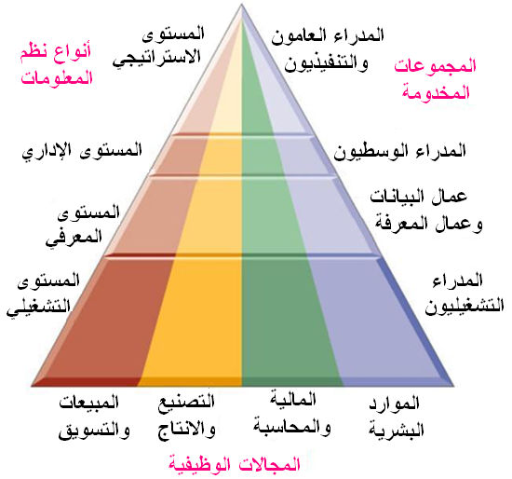
تصنيفات نظم المعلومات داخل المؤسسة
- - نظم معالجة المعاملاتTransaction Processing Systems-TPS
  - هو نظام يعتمد على الحاسب في قاعدة المؤسسة يخدم المستوى التشغيلي، ويقوم بتنفيذ وتسجيل جميع المعاملات اليومية الروتينية الضرورية لتأدية العمل والتي قد تجري داخل المؤسسة أو مع خارجها، مثل تسجيل معاملات البيع والشراء والإيداعات النقدية، الرواتب، الشحن، حجوزات الفنادق.
  - الهدف الأساسي للنظام هو الإجابة عن التساؤلات الروتينية وتتبع تدفق المعاملات في المؤسسة (كمية المخزون، سداد الفواتير، الرواتب...).
  - يعتبر المصدر الأساسي للمعلومات داخل المؤسسة ويقوم بتغذية باقي الأنظمة بالمعلومات، وتعتبر مخرجاته مفيدة في عملية الرقابة التشغيلية.
من ميزات هذا النظام:
  - امتداده عبر حدود المؤسسة إلى بيئتها الخارجية حيث يربط العملاء والمزودون مع المخازن، المصنع، الشحن وإدارة المؤسسة.
  - يقدم تقييم محدث لأداء المؤسسة في العمليات وتسجيل طويل الأمد للأداء السابق.

2- نظم العمل المعرفي Knowledge Work Systems - KWS
  - هي نظم متكاملة من البيانات والمعلومات تساعد من يتطلب عمله التفكير والاستخدام المكثف للمعرفة لإيجاد الحلول المناسبة لتطوير منتجات وخدمات المؤسسة.
  - يزود عمال المعرفة بمحطات عمل workstations حاسوبية مرتبطة بالشبكة للتواصل فيما بينهم، ومُحمل عليها البرامج التطبيقية المكتبية.
  - تهدف هذه الأنظمة إلى مساعدة المؤسسة في دمج المعرفة داخل المؤسسة والمساعدة في التحكم بالمعلومات لصالحها.
هذا النظام يقوم على مقومات:
  - يعتبر وسيلة لاكتساب المعرفة.
  - يقوم باستغلال مضمون قواعد المعرفة وتوظيفها لخدمة المستفيد.
  - يعمل على استنتاج واستخلاص معارف جديدة وتطبيقها.
  - يعمل على تنميط المشاكل ومحاكاة ووضع البدائل.
  - يعمل على إيجاد الأساليب الملائمة لتمثيل المعرفة وتخزينها وتحليلها.

- 3- نظم أتمتة المكاتب Office Automation Systems - OAS :
  - استخدام تكنولوجيا المعلومات الحديثة في أتمتة الوظائف المكتبية داخل المكاتب، مثل إرسال الرسائل جدولة المواعيد.
  - يهدف إلى نقل البيانات والمعلومات إلى المحتاجين لها ومساعدتهم في انجاز مهامهم واتخاذ قراراتهم.
  - أدى انخفاض تكلفة الحاسبات والأجهزة المساعدة إلى اعتبار هذه النظم بديلا ملائما للأداء اليدوي لأعمال المكاتب.
  - أدى استخدامها إلى زيادة الإنتاجية وفاعلية وقدرة وكفاءة عمال المكاتب من خلال تحسين جودة الاتصالات الداخلية في المكتب الواحد وبين مكاتب إدارة المؤسسة المختلفة وكذلك مع بيئتها الخارجية.
4- نظم المعلومات الإدارية Management Information Systems - MIS:
  - هي نوع من أنواع نظم المعلومات المصممة لتزويد الإدارة الوسطى بالتقارير أو الوصول المباشر للمعلومات الضرورية للتخطيط والتنظيم والقيادة والرقابة على أنشطة المؤسسة أو لمساعدتهم على اتخاذ القرارات.
- ميزاتها:
  - إعداد التقارير اليومية عن العمليات الجارية، التقارير الاستثنائية في حالة اختلاف الوضع الحالي عن الوضع المستهدف، والتقارير حسب الطلب للحالات غير المتكررة.
  - تعتمد على سيولة البيانات والمعاملات الداخلية حالية.
  - تساعد في اتخاذ القرارات النمطية والمتكررة على مستوى إدارة التشغيل والتحكم مما يسمح بتحديد المعلومات اللازمة لاتخاذها بصفة مسبقة.
  - مساعدة المدراء العاميين والتنفيذيين في عمليات التخطيط بتزويدهم التقارير المناسبة عن المعلومات التاريخية.
  - تساعد على اتخاذ القرار باستعمال البيانات الحالية لتحديد اتجاه المؤسسة سابقا و مستقبلا للفت الانتباه لمشاكل الأداء في الماضي.

- عيوبها:
  - ليس لدى هذه النظم إمكانيات تحليلية كبيرة.
  - نظم غير مرنه نسبيا حيث تكون استجابتها لحاجات المدراء تكون في حدود توفير أنماط معينة التقارير، وتجد صعوبة في تغيير مخرجاتها في حال ظهور احتياجات جديدة من المعلومات.
  - لها توجه داخلي وليس خارجي إي أنها تعني بالأحداث الداخلية للمنظمة فقط.

5- نظم دعم القرار Decision Support Systems – DSS:
  - هي النظم التي تزود المدراء في الإدارة الوسطى بأدوات معلوماتية (جداول، رسومات، نماذج) التي تساعدهم في اتخاذ القرارات المتعلقة بحل المشكلات المتغيرة باستمرار التي تكون شبه مبرمجة (هيكلية) وغير مبرمجة (غير هيكلية)، وذلك من خلال تحليل البيانات.
  - تستخلص المعلومات الأكثر أهمية وحيوية بالنسبة لمتخذي القرارات وتقديمها لهم بالصورة المناسبة والوقت المناسب.
  - توجه القرارات باتجاه معين ولكنها لا تحل محل الإداري في القيام باتخاذ القرارات.
  - تستعمل بيانات داخلية مستمدة من نظم معالجة المعاملات ونظم المعلومات الإدارية، كما وتستعمل بيانات من البيئة الخارجية كأسعار منتجات المنافسين وأسعار البورصة.
  - تتميز بالأمور التالية:
    - تعمل بالتفاعل مع مستخدمها حيث يطرح عليها أسئلة فتجاوبه بسرعة.
    - مرنة الاستخدام من خلال عملها عبر واجهة المستخدم الرسومية Graphic User Interface.
    - إمكانية تكيفها باستخدام فرضيات مختلفة وإضافة أسئلة وبيانات جديدة.
    - تعمل بلا مساعدة من المبرمجين وتستعمل بيانات داخلية وخارجية.
- مثال :
  - نظام إنترا وست المستخدم من قبل شركة سكي في أمريكا الشمالية لتطوير برامج التسويق لجذب العملاء عن طريق تجميع بيانات العملاء وتحليلها لتحديد الأرباح ومدى ولاء العملاء للشركة
  - شركات الشحن لنقل البضائع
    - اختيار الطريق الأمثل
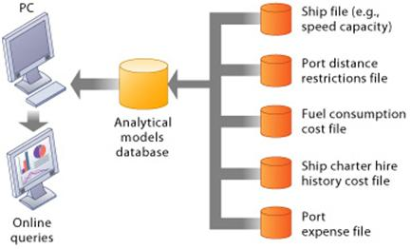
  - هي نظم معلومات تعتمد على الحاسب حيث تم تصميمها لمواجهة الاحتياجات الخاصة من المعلومات للمدراء العاميين والتنفيذيين في الإدارة العليا، وذلك لمساعدتهم على اتخاذ القرارات المختلفة.
  - لا توفر حلول مباشرة للمشكلات لأنه ليس هناك حل وحيد ومعلوم لها بل تتعامل مع المشكلات غير الروتينية المحتاجة لتقييم وتفكير عميق وتعتمد كثيرا على الحكم الشخصي للمدير ولكنها تلبي حاجات الإدارة العليا.
  - تساعد في اتخاذ القرارات المتعلقة بالتخطيط الاستراتيجي والرقابة الإدارية والتركيز على البيئة الخارجية للمنظمة والتكيف مع المتغيرات التكنولوجية والإدارية والاقتصادية.
  - تعتمد على النظم الأخرى للحصول على المعلومات، وتستخدم معلومات الأحداث الخارجية مثل قوانين الضرائب الجديدة ومعلومات خاصة بالمنافسين وقواعد البيانات التجارية.
  - هذه النظم تشبه نظم دعم القرارات بطريقة استخدامها ولكن لديها إمكانيات تحليلية أقل منها ولكنها أكثر مرونة وتفاعلية.
  - مثال: يستخدم المدير العام لشركة لينر للمنتجات الصحية نظام مساندة الإدارة العليا الذي يزوده بمعلومات عن وضع الشركة المالي باستمرار باستخدام عوامل مثل رأس المال، المبالغ المحصلة والمبالغ المدفوعة والتدفق النقدي في الشركة والمخزون حيث تجمع هذه المعلومات من مصادر مختلفة.
استعمالات نظم المعلومات في مختلف المستويات
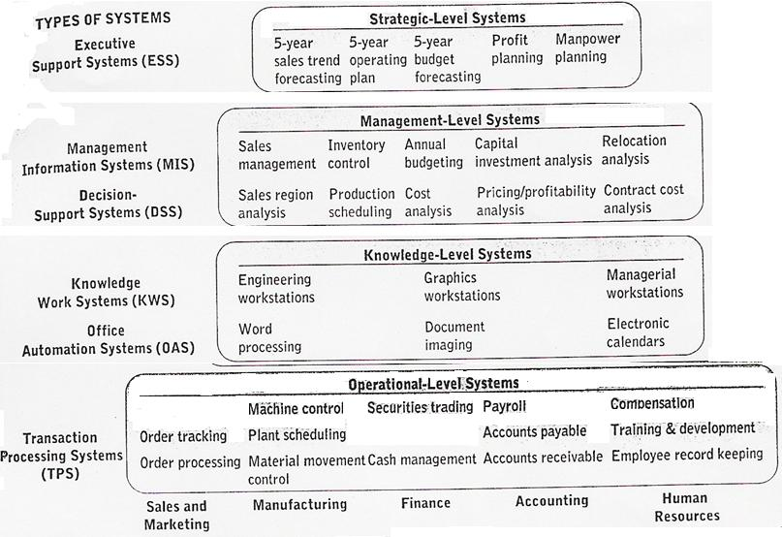
ملخص التطبيقات لنظم المعلومات
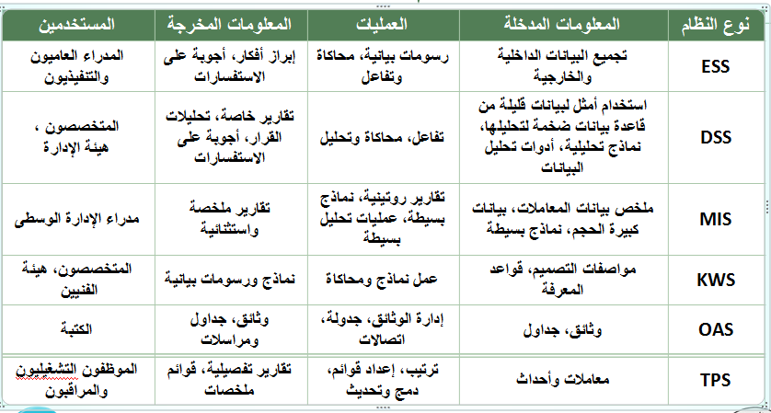
Transaction Processing Systems
Order Processing System
Order file
Production Master File
Accounting Files
Order Processing System
Materials Resource Planning System
Management Information Systems
Sales Data
Unit Product Cost Data
Product Change Data
Expense Data
MIS
Reports
Managers

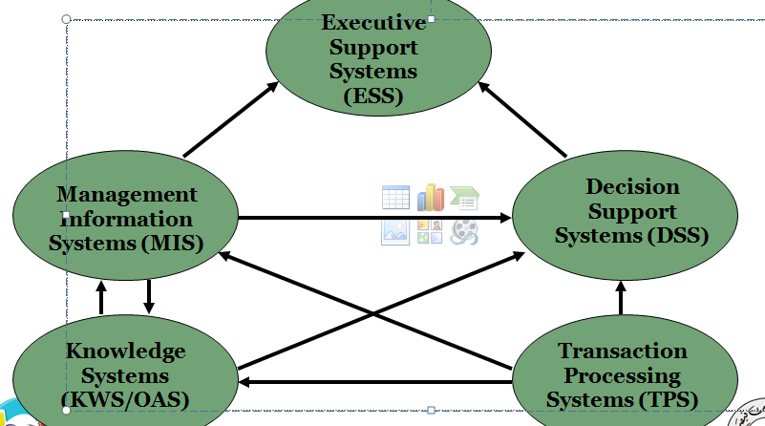

المحاضرة الخامسة
نظم المعلومات وإستراتيجيات الأعمال
عناصر المحاضرة
- العلاقة بين المؤسسة ونظم المعلومات
- المنظور التقني للمؤسسة
- المنظور السلوكي للمؤسسة
- مقارنة المنظورالسلوكي والمنظور التقني للمؤسسة
- سمات المؤسسات
  - الخصائص الهيكلية للمؤسسات
  - إجراءات التشغيل النمطية Standard Operating Procedures-SOP
  - سياسية المؤسسة Organizational Politics
  - البيئات المحيطة بالمؤسسة Organisational Environments
  - بنية المؤسسة Organisational Structure
  - الأنواع التنظيمية للمؤسسات
العلاقة بين المؤسسة ونظم المعلومات
- هناك علاقة تأثير متداخلة ومعقدة ذات اتجاهين بين المؤسسة ونظم المعلومات:
  - تتأثر المؤسسة بنظم المعلومات حيث يتم تطوير هذه الأخيرة بالتعاون بين المدراء والمستخدمين للنظم في المؤسسة و مطورو النظم، وذلك لخدمة أهداف ومتطلبات المؤسسة وتنفيذ المعاملات حسب الآلية المحددة في المؤسسة.
  - تؤثر نظم المعلومات على المؤسسة حيث تساهم في إنجاحها وإمدادها بالمعلومات المفيدة بالوقت المناسب، وتؤثر في الحياة العملية والاجتماعية فيها، وتؤدي إلى تغيير في هيكلها التنظيمي وآلية إجراء المعاملات فيها.
  - تعتبر عملية التغيير صعبة وتطرح عدة تحديات أمام المؤسسة.
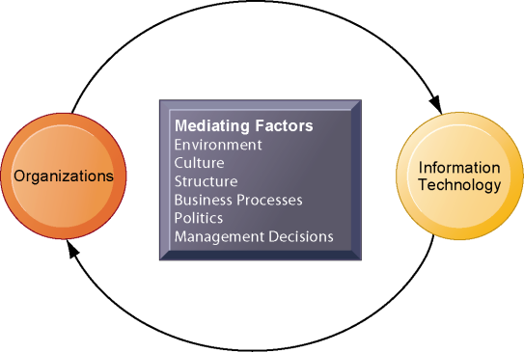
البيئة Environment
الثقافة Culture
المعاملات Business Process
السياسة Politics
اتخاذ القرار Management decisions
بنية المؤسسة Structure

المنظورالتقني للمؤسسة
  - المؤسسة هي نظام ديناميكي مفتوح ذاتي التوجه، لها تنظيم إداري وهيكل رسمي اجتماعي ثابت.
  - هيكلها ثابت لأنها مستقرة وروتينية وتعمر طويلا أكثر من أي مجموعة غير رسمية،
  - وهي رسمية لأنها كيانات قانونية ويجب أن تلتزم بقواعد عمل محددة.
  - وهي هيكل اجتماعي لأنها تتكون من عناصر اجتماعية : أفراد وتجهيزات
  - يعتبر رأس المال والموارد البشرية من أهم عوامل الإنتاج التي توفرها البيئة وتحولهم المؤسسة إلى منتجات وخدمات في عملية الإنتاج. هذه المنتجات والخدمات يتم استهلاكها في بيئتها التي تقوم بإمداد رأس المال والموارد البشرية وهكذا
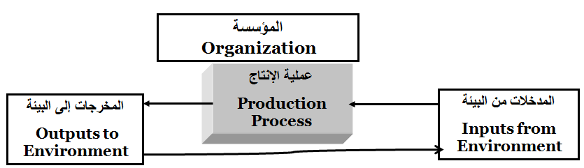
المنظور السلوكي للمؤسسة
  - هومجموعة من الحقوق والواجبات والامتيازات والمسؤوليات التي تعمل بشكل متوازن خلال فترة زمنية لاحتواء النزاعات وحل المشاكل داخل المؤسسة.
  - ليس هناك قواعد رسمية لمكونات المفهوم السلوكي حيث يطور الأفراد العاملون طرق العمل المعتادة، ويبنون العلاقات الإدارية بين الرؤساء والمرؤوسين لتحديد كيفية تنفيذ العمل وحجم العمل والشروط المتحكمة بالتنفيذ.
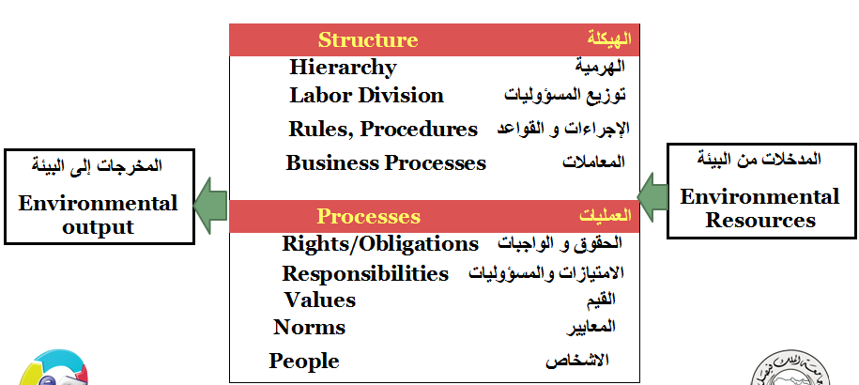

مقارنة المنظورالسلوكي والمنظور التقني للمؤسسة
- ليس هناك تناقض بين هذين المفهومين للمؤسسة حيث يكمل الواحد الآخر.
  - فالمفهوم التقني يساعد المؤسسة في العمل ضمن بيئة تنافسية للاستخدام الأمثل لرأس المال والموارد البشرية وتقنية المعلومات، بينما يركز الجانب السلوكي على تأثير تقنية المعلومات على أداء العمل داخل المؤسسة.
  - يركز المفهوم التقني على كيفية جمع واستخدام الموارد/المدخلات للحصول على المنتج/المخرجات وذلك عند إحداث تغييرات في التقنية في المؤسسة، بينما يقترح الجانب السلوكي تطوير نظم المعلومات بشمولية أكثر من إجراء إعادة ترتيب للآلات والأفراد في المؤسسة.
  - تحدث بعض نظم المعلومات تغير في توازن المؤسسة من حيث الحقوق، الواجبات، الميزات، المسئوليات، مَنْ يملك المعلومات ويتخذ القرارات،
  - التغيير يولد حاجة للتدريب والتعلم.
سمات المؤسسات
تتميز المنظمات بسمات تؤثر على العلاقة بين المنظمات وتكنولوجيا المعلومات. بعض السمات نجدها في كل المنظمات والبعض الآخر تتميز به مؤسسة عن مؤسسة أخرى:
  - الخصائص الهيكلية للمؤسسات
الهياكل الهرمية (مثال الجامعة)
التقسيم الواضح للعمل
القواعد والإجراءات الواضحة
الأحكام العادلة في اتخاذ القرارات والمساواة بين الأفراد
المؤهلات والخبرات المطلوبة للتعيين على المناصب وآلية الترقيات.
تحقيق الفاعلية والكفاءة التنظيمية القصوى .
البيروقراطية: تشمل التقسيم الواضح للعمل وتنظيم الأفراد في هيكل الصلاحيات ليكون له رئيس واحد وصلاحيات محددة تحدد وفقا للقواعد والإجراءات المتبعة.
    - إجراءات التشغيل النمطية Standard Operating Procedures-SOP: هي القواعد المعروفة والمحددة والإجراءات والممارسات المطورة من قبل المنظمات للتصرف عمليا في كل المواقف المتوقعة
    - الثقافة التنظيمية Organizational Culture: هي مجموعة الافتراضات الأساسية حول أهداف ومنتجات المؤسسة وما الدور الذي يجب على هذا الإنتاج أن يؤديه وكيف ومتى
الأستاذ عنده معرفة أكثر من الطالب، هدف الطالب هو التعلم وأخذ الشهادة،
تهدف الجامعة إلى نشر المعرفة وخدمة المجتمع.
    - سياسية المؤسسة Organizational Politics: هي اختلاف وجهات النظر بين الموظفين في المؤسسة ،بسبب خلفياتهم الثقافية والعلمية وتجاربهم وميولهم، ينتج عنه اختلاف بالنسبة إلى تقسيم أو توزيع موارد المؤسسة والصلاحيات والعقوبات مما ينتج عنها من نزاعات على الموارد والمنافسة والاختلافات داخل المؤسسة الواحدة . وسياسة المقاومة هي من الصعوبات الكبيرة التي يسببها التغيير بالمؤسسة، خاصة الناتج عن تطوير نظم معلومات جديدة.
    - البيئات المحيطة بالمؤسسة Organisational Environments:
المؤسسة موجود في البيئة وعلاقتها متبادلة معها حيث تأخذ منها وتعطيها، والمؤسسة منفتحة وتتعلق ببيئتها الاجتماعية والمادية.
فالمؤسسة يجب أن تتكيف مع التغيرات الحاصلة في البيئة مثل تغير القوانين والأنظمة الحكومية وكذلك سياسات المنافسين والعملاء وحملة الأسهم.
وتؤثر المؤسسة على البيئة، مثل دمج المنظمات للتأثير على العملية السياسية في الدولة وكذلك القيام بالحملات الترويجية للتأثير على قبول العملاء لمنتجاتهم.
لتكنولوجيا المعلومات دور هام في مساعدة المنظمات على ملاحظة التغييرات البيئية والتعامل معها
السبب الرئيسي لإخفاق المنظمات هو عدم القدرة على التكيف وقلة الموارد.

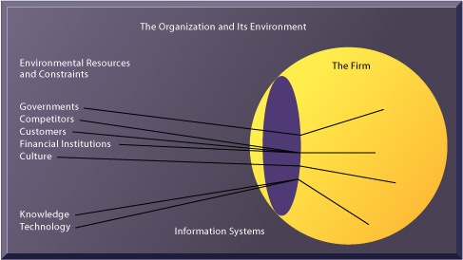

- بنية المؤسسة Organisational Structure
- تختلف المنظمات في أهدافها والوسائل المستخدمة في تحقيقها
  - أهداف معيارية مثل الجامعات.
  - أهداف خدماتية مثل الجمعيات الخيرية.
  - أهداف ربحية مثل الشركات الخاصة.
  - أهداف إلزامية وقهرية مثل السجون والجيوش
  - المستفيد منها كمالكي المؤسسة، عملاءها، المساهمون، الشعب.
  - طبيعة القيادة ديمقراطية، قصرية.
  - طبيعة المهام روتينية مثل المصانع وغير روتينية مثل الشركات الاستشارية.
  - التقنيات التي تستعملها.
  - يختلف تأثير نظم المعلومات حسب نوع المؤسسة.
  - يجب معرفة وتحليل أوضاع المؤسسة الخاصة للتمكن من تصميم وإدارة نظم المعلومات بكفاءة.
السمات المشتركة المؤسسات
تختلف أنواع نظم المعلومات والمشاكل التي تواجها على حسب نوع المؤسسة مثل المنظمات الصغيرة تستخدم نظم صغيرة يتم تطويرها بشكل سريع لتلبي احتياجاتها، بينما مع المنظمات الضخمة ذات الأقسام المتعددة يتم استخدام نظم معلومات خاصة بكل قسم.
نوضح الأنواع التنظيمية للمنظمات مع إعطاء توصيف مختصر وأمثلة عنها في الجدول التالي:
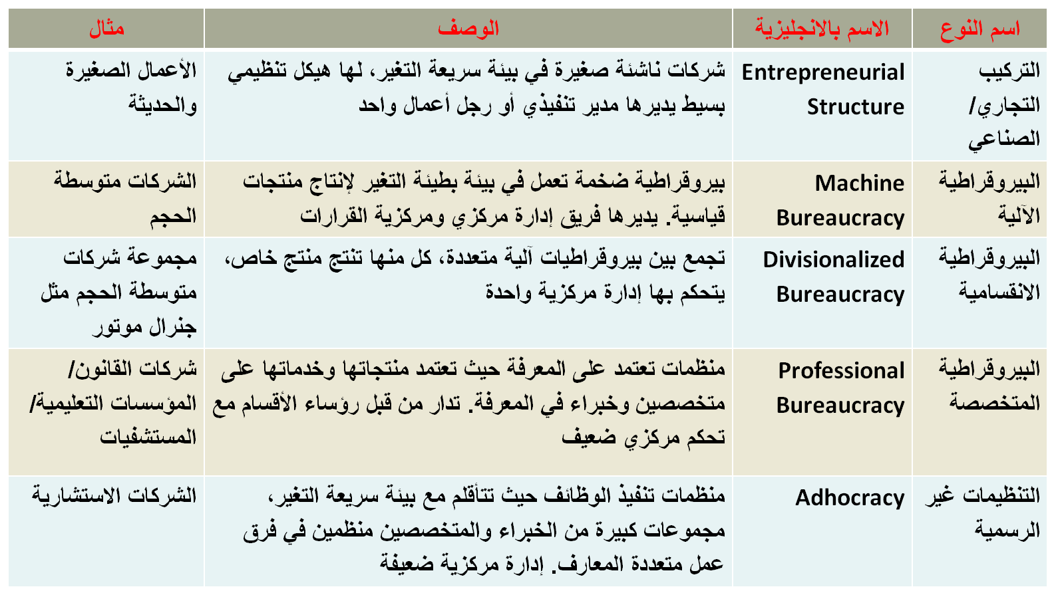

المحاضرة السادسة
نظم المعلومات وإستراتيجيات الأعمال
عناصر المحاضرة
- إستراتيجية الأعمال للمؤسسة
- تبعات تصميم واستيعاب نظم المعلومات
- استراتيجيات نظم المعلومات للتعامل مع القوي التنافسية
- نموذج سلسلة القيمة Value Chain Model
- الاستراتيجية القائمة علي الشبكات , إستراتيجيات المخرجات المتبادلة و الميزة التنافسية للمؤسسة
إستراتيجية الأعمال للمؤسسة
تتشكل إستراتيجية الأعمال من مجموعة النشاطات والقرارات التي تتخذها المؤسسة لتحديد العناصر التالية:
  - المنتجات والخدمات التي تقدمها المؤسسة
  - مجالات الصناعة التي تتنافس فيها المؤسسة
  - المنافسون في السوق الذي تعمل به المؤسسة
  - من أين تستورد المؤسسة المواد التي تحتاج لها
  - من هم عملاء المؤسسة المحتملون
  - ما السياسات والأهداف طويلة المدى للمؤسسة
تبعات تصميم واستيعاب نظم المعلومات
لكي تقدم فوائد ملموسة للمؤسسة’ يجب بناء نظم المعلومات بعد فهم بيئة المؤسسة التي سوف تطبق بها هذه النظم
العوامل الرئيسية التي ينبغي اخذها في الاعتبار هي:
- بيئة العمل للمؤسسة
- هيكلية المؤسسة : تركيبة المؤسسة,مجال التخصص للمؤسسة و الوظائف العملية و الروتينية بالمؤسسة
- ثقافة وسياسات المؤسسة
- تصنيف المؤسسة والطبيعة القيادية للمؤسسة
- المجموعة الاساسية لاصحاب المصلحة من نظام المعلومات وكيفية تفاعلهم معه
- نوعية الاعمال, القرارات والوظائف التي صمم نظام المعلومات لدعمها
نموذج بورتر Forces Model Porter Competitive
- تشمل القوي التنافسية حسب نموذج بورتر Forces Model Porter Competitive المنافسين التقليديين, الداخلين الجدد لسوق الاعمال,المنتجات والخدمات البديلة, و العملاء والموردين
- هنالك اربعة انواع من الاستراتيجيات لمواجهة القوي التنافسية والتي غالبا ما تفعل بواسطة استخدام نظم معلومات
  - الريادة عن طريق السعر المنخفض Low-cost Leadership
ويعني ذلك استخدام نظم المعلومات للوصول الي تكلفة تشغيل منخفضة وبالتالي تمرير ذلك للعميل في صورة سعر اقل
2 المنتج المتميز Product Differentiation
استخدام نظم المعلومات لإنتاج منتجات وخدمات جديدة او تغيير نظرة العميل في المنتجات والخدمات الموجودة
3 التركيز علي شريحة تسويقية Focus on Market Niche
استخدام نظم المعلومات للمساعدة في التركيز علي قطاع معين من السوق وبالتالي خدمة هذه الشريحة بصورة افضل من المنافسين
4 تقوية اعتمادية العملاء و الموردين Strengthen Customer and Supplier Intimacy
استخدام نظم المعلومات لتقوية الروابط مع الموردين وتقوية اعتمادية العملاء علي منتجات الشركة
المنافسون الجدد
المنتجات والخدمات البديلة
القوى الشرائية للعملاء
الموردون
الشركة
المنافسون التقليديون
نموذج سلسلة القيمة Value Chain Model
  - علي الرغم من ان نموذج بورتر مفيد في تحديد القوي التنافسية واقتراح الاستراتيجيات العامة’ إلا انه غير محدد في ما يجب القيام به ولا يوفر الية معينة للوصول الي الافضلية التنافسية
  - نموذج سلسلة القيمة Value Chain Model يحدد بعض الانشطة في المؤسسة والتي يمكن تطبيق استراتيجيات القوة التنافسية عليها والتي تتميز بإمكانية ان يكون هنالك تأثير استراتيجي لنظم المعلومات علي هذه الانشطة
  - نموذج سلسلة القيمة ينظر للمؤسسة كسلسلة من الانشطة الاساسية التي تضيف هامش قيمة للمنتجات و الخدمات التي تقدمها المؤسسة ويمكن تصنيفها الي الأنشطة الاوليةPrimary Activities و الأنشطة المساندة Support Activities
  - الأنشطة الاولية Primary Activities: هي الأنشطة المتصلة بشكل كبير بالإنتاج وتوزيع منتجات أو خدمات المؤسسة التي تنتج فائدة للعميل. تشمل هذه النشاطات التموين(المخزون والمشتريات) , العمليات, المبيعات, التسويق والخدمات
  - الأنشطة المساندة Support Activities: هي الأنشطة المساعدة على انجاز الأنشطة الاولية وتتكون من البنية التحتية للمؤسسة، الموارد ألبشرية التكنولوجيا ، والمناقصات
إستراتيجيات المخرجات المتبادلة , الاستراتيجية القائمة علي الشبكات والميزة التنافسية للمؤسسة
هناك العديد من السياسات المتبعة الهادفة إلى تحقيق التكامل بين وحدات العمل بالمؤسسات الكبيرة ورفع مستوى أداء هذه الوحدات باستخدام أنظمة تقنية المعلومات.
باستطاعة نظم المعلومات تحسين الاداء العام لمثل هذه الشركات :
  - استخدام مخرجات قسم كمدخلات لقسم آخر ويسمى هذا بالمخرجات المتبادلة (Synergies Concept)، وتعتمد هذه الفكرة على تكامل أقسام المؤسسة او مشاركة اكثر من مؤسسة في تقاسم السوق والخبرة المكتسبة، مما يؤدي إلى خفض التكاليف. يمكن استخدام تقنية المعلومات لربط جميع أقسام المؤسسة ووحداتها بنظام معلومات وإنتاج متكامل للاستفادة القصوى من إمكانية النظام ومواردها. وهو ما يعني حسن تخطيط موارد المؤسسة
  - التطوير والاعتماد على الإمكانيات والقدرات الرئيسية التي تتميز بها المؤسسة Enhancing Core Competencies:
الميزة التنافسية للمؤسسة هي عبارة عن النشاط التي تكون فيه المؤسسة قائدة على مستوى العالم مثل أفضل شركة توصيل على مستوى العالم أو أفضل شركة مصنعة للجوالات.
تعتمد الميزة التنافسية على المعرفة التي يتم الحصول عليها خلال سنوات الخبرة والبحوث أو الأفراد المميزين في المؤسسة.
تساعد نظم المعلومات على مشاركة المعرفة على مستوى الأقسام وتعمل على تحسين الميزة التنافسية للمؤسسة وكذلك تزيد من إطلاع الموظفين على المعرفة الخارجية.
- الاستراتيجية القائمة علي الشبكات: استخدام شبكة الانترنت وتكنولوجيا الشبكات الهم الشركات لتطبيق استراتيجيات تستفيد من القدرة علي إنشاء مثل هذه الشبكات او التواصل فيما بينها.نموذج الاقتصاد المترابط Network Economics:
هو نموذج يعتمد على مفهوم الشبكة حيث تكمن الفكرة في أن اضافة مشارك جديد الى المجموعة الحالية أو النظام القائم لن يزيد في التكاليف لكنه سيزيد في المردود المادي على النظام.
مثال تكلفة تشغيل محطة تلفزيون ستكون أعلى عندما يكون عدد المشتركين ألف مشترك بالمقارنة مع إذا كان عدد المشتركين عشرة ملايين مشترك.
يمكن أن تكون تقنية المعلومات ذات أهمية إستراتيجية من خلال استخدام مواقع الانترنت في تكوين مجتمع من المستخدمين يشتركون في خبرة معينة، مثل موقع ebay لبيع السلع عن طريق المزاد حيث كلما زاد عدد المنتجات المعروضة كلما زادت أهمية الموقع للأشخاص حيث ستنخفض الأسعار.
استخدام نظم المعلومات في الافضلية التنافسية: محاذير ادارية
- المحافظة علي استمرارية الافضلية التنافسية
الافضلية التنافسية التي تمنحها نظم المعلومات الاستراتيجية لا تضمن دائما استمرار الربحية التي وفرتها هذه الانظمة علي المدي الطويل يعود ذلك الي قدرة المنافسين علي استخدام انظمة مماثلة والتغير السريع في متطلبات السوق والعملاء و التكنولوجيا.
- التجانس بين التكنولوجيا ومتطلبات المؤسسة
ضمان التجانس بين التكنولوجيا ومتطلبات المؤسسة يمثل تحديا كبيرا لأية مؤسسة.يتوجب علي إدارة المؤسسة ان تاخذ دورا ايجابيا في رسم سياسة المؤسسة فيما يتعلق باستخدامات نظم المعلومات
- إدارة التحولات الإستراتيجية
تؤثر أنظمة المعلومات الإستراتيجية على عمليات وأهداف ومنتجات المنظمة وتركيبتها التنظيمية وتدفعها لتغيير اجراءاتها و طرق التعامل مع بيئتها.
لذلك يتطلب تطبيق أنظمة تقنية المعلومات القيام بالتخطيط والإدارة الجيدة لضمان النجاح
التحولات الإستراتيجية Strategic Transition
أي تغيير في العناصر الأساسية المكونة للمنظمة أو الانتقال من نظام إلى آخر يعتبر تغيير إستراتيجي مما يتطلب الأخذ في الاعتبار تأثير هذا التحول على العناصر التقنية والاجتماعية للمنظمة
المحاضرة السابعة
قواعد البيانات وإدارة المعلومات
عناصر المحاضرة
- تنظيم الملفات- المصطلحات والمفاهيم
- تنظيم البيانات في البيئة التقليدية للملفات
- قواعد البيانات Databases
- نظم إدارة قواعد البيانات Databases Management Systems (DBMS)
- نظم إدارة قواعد البيانات العلائقية
تنظيم الملفات- المصطلحات والمفاهيم
  - تخزن البيانات والمعلومات في نظام الحاسب على شكل ملفات. ونظام المعلومات يمد بها المستخدمين في الوقت المناسب .
  - عند تنظيم الملفات بشكل ملائم ومناسب فان عملية الوصول إليها واستعادتها تتم بسرعة وبسهولة.
  - البيانات (من وجهة نظر نظم قواعد البيانات) هي التمثيل الرمزي للحقائق والاحداث والعمليات التي يمكن تسجيلها وحفظها في وعاء ورقي او حاسوبي.
  - تحفظ بيئة الحاسب البيانات والمعلومات رقميا وتأخذ شكلا هرميا.
  - الملف File: مجموعة من السجلات (الاستمارات) المترابطة، حول مجموعة خاصة من الطلاب مثلا.
  - السجل Record : مجموعة من الحقول المترابطة (استمارة) المتعلقة بفرد واحد او موضوع مثل سجل الطالب
  - الحقل Field: مجموعة من البيانات تمثل وحدة متكاملة لا يمكن فصلها مثل اسم الطالب
  - البايت Byte: مجموعة من البتات تمثل حرفا أو رقما واحدا (8 بت)
  - البت Bit: أصغر عنصر في قاعدة البيانات ويتمثل بنظام العد الثنائي 1 أو 0
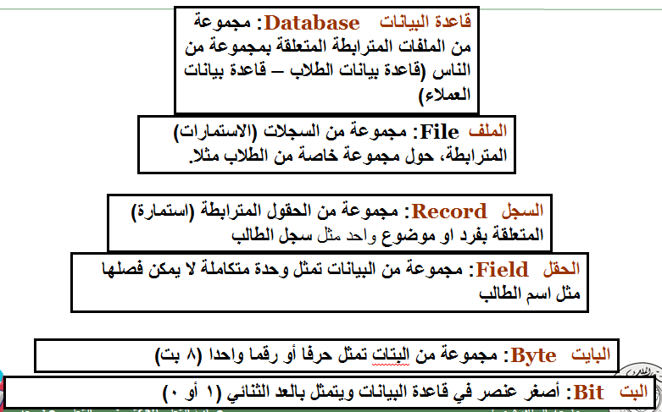

يضم الجدول بيانات الطلاب لكورس معين
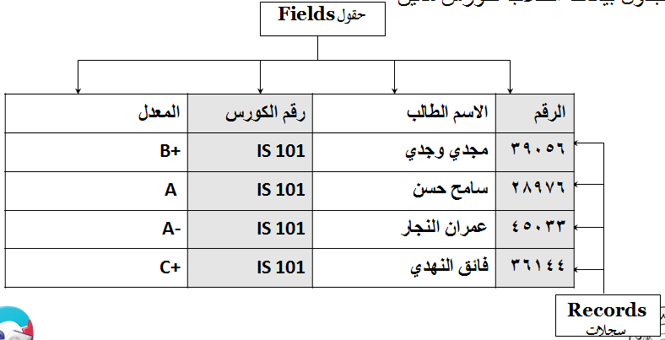
  - كل سجل record يصف كيان entity، والكيان هو شيء من العالم الواقعي يتميز عن الأشياء الأخرى.
  - كل كيان يحتوي على مجموعة من الصفات Attributes التي تصف الكيان وتوضح خصائصه.
  - احد الحقول يسمى الحقل المفتاح Key Field أو المفتاح الأساسي Primary Key، وهو الحقل الذي يمّكن من التعرف بشكل فريد ووحيد على كل سجل من مجموعة السجلات
  - طرق تنظيم الملفات والوصول إلى سجلات الملف
  - يتم تخزين الملفات في وسائط التخزين الثانوية ويمكن تخزين السجلات داخل الملفات بطرق مختلفة وهذا الترتيب يحدد الطريقة التي تمكّن من الوصول إلى السجلات.
تنظيم البيانات في البيئة التقليدية للملفات
  - اللامركزية في التعامل مع البيانات واختصاص كل قسم بتطوير البيانات الخاصة به يسمى ببيئة الملف التقليدي Traditional File Environment.
العيوب
  - فائض البيانات Data Redundancy: نفس البيانات يمكن أن تخزن في ملفات مختلفة ويؤدي ذلك ايضا لمشكلة اخري هي عدم التطابق Data Inconsistency
  - اعتمادية البرامج والبيانات Program-Data Dependence: أي تغيير في طريقة تنظيم البيانات أو نوعها يتطلب تغيير البرامج المستخدمة والتطبيقات
  - نقص في المرونة Lack of Flexibility: إذا طلب تقرير ما يحتاج لبيانات في عدة ملفات فانه يأخذ وقتا طويلا للتنفيذ لتشتت الملفات بين الأقسام
  - ضعف السيطرة علي البياناتPoor Security: تواجد البيانات والمعلومات على مستوى كل الأقسام يضعف السيطرة عليها وإدارتها, كما أن المراقبة على البيانات المدخلة ضعيفة مما يزيد من إمكانية ارتكاب الأخطاء
  - النقص في مشاركة البيانات Lack of Data Sharing: تشتت الملفات يجعل عملية تقاسم البيانات والحصول عليها أمر صعب.

قواعد البيانات Databases
  - قاعدة البيانات هي مجموعة من البيانات منظمة بحيث يمكن ان تخدم عدة تطبيقات بكفاءة وذلك عن طريق مركزية البيانات ومنع التكرار للبيانات.
  - البيانات تكون منظمة بشكل منطقي بحيث يمكن التعامل معها بدقة وسهولة وسرعة.
  - مثال: بدلا من تخزين البيانات الخاصة بالموظفين في ملفات منفصلة، يمكن تجميعها في قاعدة بيانات خاصة بالموارد البشرية.
  - تكنولوجيا قواعد البيانات وفرت الحلول لكل المشاكل الموجودة في بيئة الملفات التقليدية.
قواعد البيانات –مثال Databases
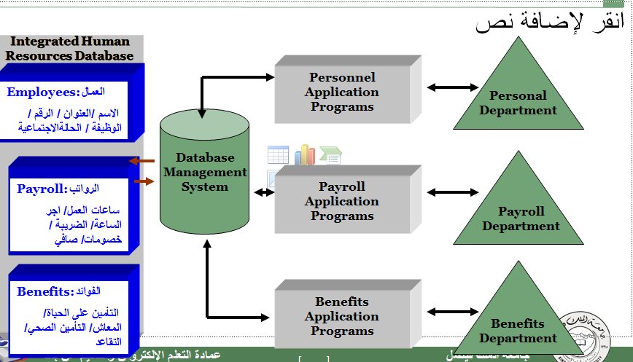
نظم إدارة قواعد البيانات Databases Management Systems (DBMS)
  - هي برامج خاصة لتخزين البيانات بصورة مركزية وتمكن من الولوج الي هذه البيانات عن طريق البرامج التطبيقية
  - نظام إدارة قواعد البيانات يمثل واجهة (Interface) بين برامج التطبيق وملفات البيانات المادية
نظم إدارة قواعد البيانات العلائقية
- يسمح هذا النموذج بتخزين البيانات في جداول ثنائية الأبعاد يمثل كيان Entity مكون من صفوف او سجلات (rows) والأعمدة (الحقول أو الصفات)columns .
- مؤلفة من ثلاثة عناصر:
  - هياكل البيانات و تسمى الجداول او العلاقات Tables or Relations
  - قواعد تسمح بالعلاقات بين الصفات Relationships
  - عوامل معالجة البيانات: العمليات الجبرية و الحسابية Operations
- يعتبر هذا النوع من قواعد البيانات الأكثر انتشارا ويستخدم مع الحاسبات الشخصية ،مثل MS Access، Oracle Lite ومع الحاسبات الكبيرة مثل DB2، Oracle و MS SQL Server.

مثال لجدول يمثل بيانات موردين Relational Database Tables
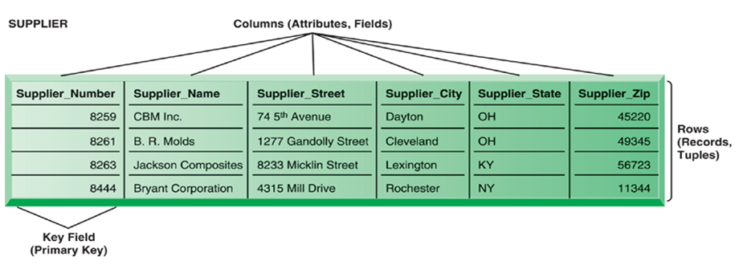
  - يتم ربط الجداول في علاقات من خلال الحقل المفتاح أو الأساسي لأحد الجداولprimary key، مثل رقم العميل جدول العملاء، ويكون هذا الحقل في جدوله الأساسي حقل مفتاح، أي لا تتكرر قيمته بكل سجلات الجدول، ويسمى هذا الحقل في الجدول الآخر بالمفتاح الأجنبي foreign key مثل الحقل رقم العميل بجدول الطلبات، حيث يمكن أن تتكرر قيمته في جدول الطلبات بقدر ما يقوم بطلبات العميل المعني.
  - مثال: عميل وفاتورة
مثال لجدول يمثل بيانات قطع غيار Relational Database Tables
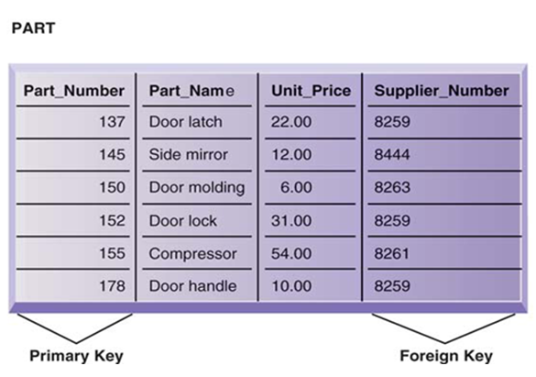
  - يوجد ثلاثة عمليات أساسية لمعالجة واسترجاع البيانات من قاعدة البيانات مع هذا النموذج:
    - عملية الاختيار Select: لاستخراج مجموعة سجلات من جدول أو أكثر حسب شروط محددة
    - عملية الإسقاط Project: إختيار عدة حقول من جدول لإنشاء جدول جديد يحتوي فقط علي البيانات في الحقول المطلوبة
    - عملية الربط join: التي تسمح بربط عدة جداول ببعضهم لاسترجاع بيانات منهم ولضبط العلاقات بين الجداول

امثلة لانواع العمليات في قواعد البيانات العلائقية
The Three Basic Operations of a Relational DBMS
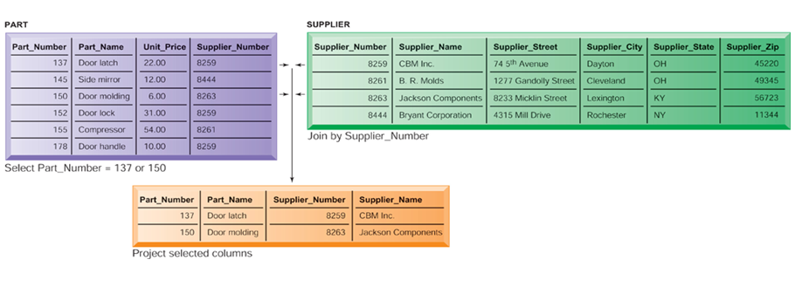

المحاضرة الثامنة
قواعد البيانات وإدارة المعلومات
عناصر المحاضرة
- عناصر نظام إدارة قواعد البيانات
- قواعد البيانات كائنية التوجه Object Oriented Databases
- تهجين نظم إدارة قواعد البيانات كائنية التوجه والعلائقية
- تصميم قواعد البيانات Designing Databases
عناصر نظام إدارة قواعد البيانات
لغة تعريف البيانات Data Definition Language - DDL: هي اللغة الرسمية التي يستعملها المبرمجون لتحديد هيكل محتوى قاعدة البيانات، فهي تسمح بتعريف كل عنصر بياني كما يظهر في قاعدة البيانات قبل تحويل عناصر البيانات إلى الشكل المطلوب من قبل البرامج التطبيقية.
لغة معالجة البيانات Data Manipulation Language - DML: هي لغة تستعمل بالتزامن مع لغات البرمجة من الجيل الثالث والرابع لمعالجة البيانات في قاعدة البيانات. وتحتوي على الأوامر التي تمكن من استرجاع واستخلاص البيانات من داخل قواعد البيانات. وتستعمل هذه اللغات من طرف المبرمجين والمستخدمين لقواعد البيانات لإجراء العمليات الخاصة بالإضافة والتحديث والاسترجاع. ومن أشهرها لغة الاستفسار المهيكلة Standard Query Language (SQL).
مثال لاستخدام لغة الاستفسار المهيكلة Example of an SQL Query
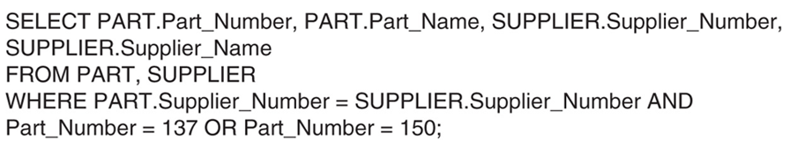
مثال لاسترجاع بيانات الموردين
قاموس البيانات Data Dictionary - DD: هو دليل تنظيمي عبارة يخزن فيه تعريف عناصر البيانات وخصائصها مثل استخدامها، تمثيلها المادي، المسئول عنها، المصرح له بالوصول إليها، والأمن. بإمكان العديد من قواميس البيانات إنتاج قوائم وتقارير عن استخدام البيانات وتجميعها ومكان استخدامها بالبرامج وغير ذلك.
مثال لقاموس بيانات في برنامج اكسس Microsoft Access Data Dictionary Features
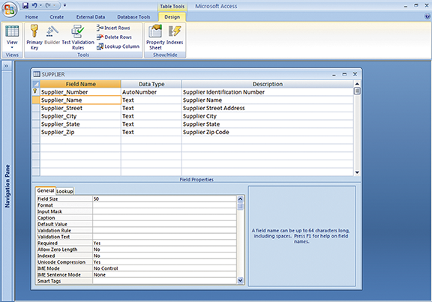
قواعد البيانات كائنية التوجه Object Oriented Databases
  - هي قواعد بيانات تخزن البيانات والإجراءات في عنصر واحد يسمى كيان أو شيء Object وذلك باستخدام البرمجة كائنية التوجه. وتعتبر البيانات كيانات يمكن ان تستعاد تلقائيا ويمكن تقاسمها
  - Class: يمثل صنف ما يتألف من خصائص بيانية والعمليات التي تعمل عليها ويوفرها الصنف لمستخدميه.
  - نظم ادارة هذا النوع من قواعد البيانات تسمى نظم ادارة قواعد البيانات كائنية التوجه Object Oriented Database Management Systems – OODBMS.
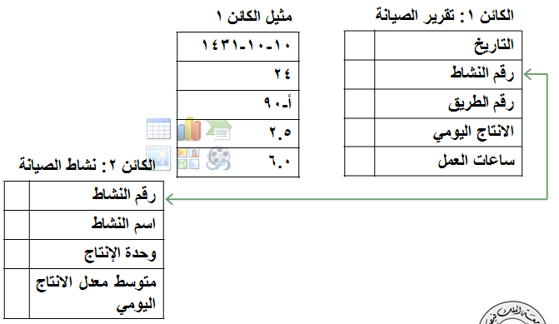
  - لقد صممت نظم إدارة قواعد البيانات التقليدية لتعمل على بيانات متجانسة فقط حيث يمكن هيكلتها من خلال السجلات وحقول البيانات على شكل أسطر وأعمدة، ولكن التطبيقات الحديثة والمستقبلية تتطلب قواعد بيانات بإمكانها تخزين واسترجاع بالإضافة إلى البيانات الرقمية والنصية المهيكلة، المخططات والصور والصوتيات والفيديوهات (متعددة الوسائط Multimedia).
  - تعتمد قواعد البيانات التقليدية على لغات البرمجة للعمل على البيانات متعددة الوسائط بينما OODBMS تخزن البيانات والعمليات التي تعمل عليها ككائنات يمكن استرجاعها ومشاركتها والعمل عليها مباشرة.
  - تكون OODBMS أبطأ نسبيا من RDBMS عند معالجة عدد كبير من المعاملات وهي تستعمل المؤشرات لربط الكائنات، ولا تستخدم الأدوات المعتمدة في عالم لغة الاستفسار المهيكلة SQL.
تهجين نظم إدارة قواعد البيانات كائنية التوجه والعلائقية
تهجين نظم إدارة قواعد البيانات كائنية التوجه والعلائقية: لقد أصبحت هذه النظم من قواعد البيانات متاحة لتوفير قدرات نظم إدارة قواعد البيانات كائنية التوجه والعلائقية معا، ويمكن إنجازها عبر ثلاثة طرق:
  - استعمال أدوات توفر وصول كائني التوجه لأنظمة قواعد البيانات العلائقية،
  - استعمال توسعات كائنية التوجه لأنظمة قواعد البيانات العلائقية الموجودة،
  - استعمال أنظمة قواعد بيانات مهجنة كائنية التوجه -علائقية
تصميم قواعد البيانات Designing Databases
- تحليل المتطلبات Analysis Requirements
  - لإنشاء بيئة قاعدة بيانات، يجب فهم العلاقات بين البيانات، أنواع البيانات التي ستحفظ في قاعدة البيانات،
  - يجب معرفة كيفية استخدام البيانات وكيف ستقوم المنظمة بتغيير وإدارة البيانات من منظورها الواسع.
  - بالإضافة إلى تصميم قاعدة البيانات سيأخذ بالاعتبار كيف ستشارك المنظمة بياناتها مع شركائها في الأعمال.
  - وهناك مبادئ مهمة في تصميم قواعد البيانات، وإدارة ومتطلبات المنظمة لبيئة قاعدة بيانات
  - التصميم المنطقي Logical Database Design: التصميم المنطقي عبارة عن نموذج مجرد لقاعدة البيانات من وجهة نظر الأعمال، ويتطلب التصميم المنطقي عمل وصف تفصيلي لمعلومات الأعمال من خلال الاتصال بمستخدمي قاعدة البيانات في المنظمة. ويفضل أن تكون هذه الخطوة جزء من مجهود التخطيط الشامل لبيانات المنظمة.
  - يصف التصميم المنطقي كيف ستجمّع العناصر البيانية في قاعدة البيانات.
  - ويتم التعرف خلال عملية التصميم المنطقي على العلاقات بين العناصر البيانية والوسائل الأكثر فعالية لتجميعها ومطابقة متطلبات المعلومات
  - يتم تنظيم مجموعات البيانات وتنقيتها وتحسينها للتوصل إلى منظور منطقي شامل للعلاقات بين كل العناصر البيانية.
  - لاستخدام نموذج قواعد بيانات علائقي بشكل فعال، يجب إزالة البيانات المكررة في مجموعات البيانات للتقليل من التكرار والحشو والعلاقات من النوع متعدد-إلى-متعدد غير الملائمة.
  - وهذا مغزى عملية التطبيع Normalization: عملية إنشاء هياكل بيانات صغيرة ومستقرة، وأيضا مرنة وقابلة للتكييف انطلاقا من مجموعات بيانات كبيرة ومعقدة.
  - يستخدم مخطط الكيان-العلاقة Entity-Relationship Diagram لتوثيق التصميم المنطقي لنماذج البيانات.
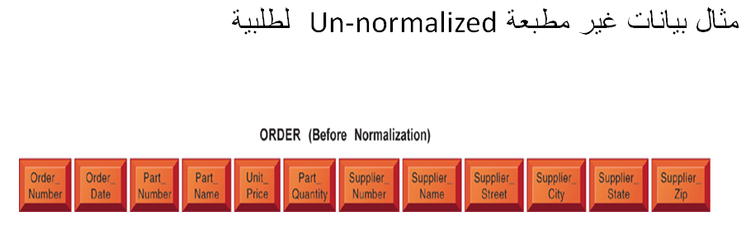
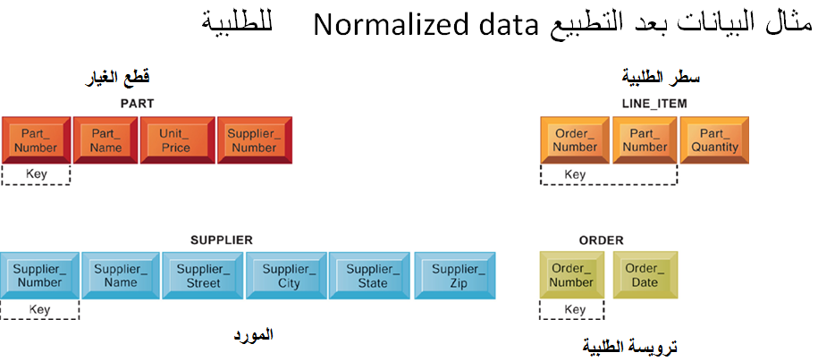
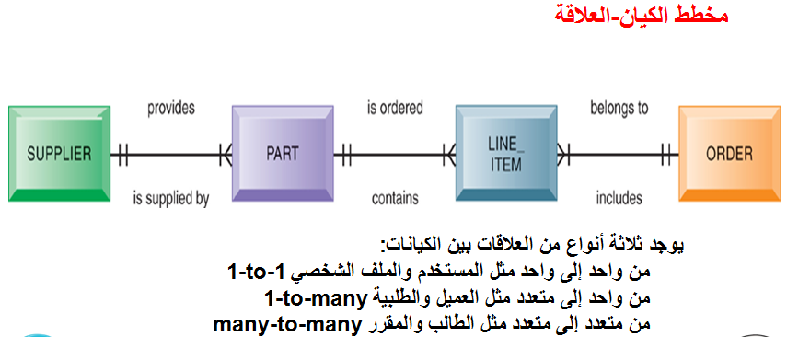

تابع تصميم قواعد البيانات Designing Databases
- التصميم المادي Physical Database Design: يبين كيف يتم تنظيم تخزين البيانات على وسائط التخزين وكيفية الوصول إليها.
- التصميم الأمني Security Design: يتم تحديد الإجراءات الأمنية المطلوبة للوصول إلى البيانات من خلال إنشاء حسابات للمستخدمين وتحديد صلاحيات الوصول إلى البيانات وإمكانية تغيرها من عدمه لكل من مستخدمي قاعدة البيانات، وتحديد مدير لقاعدة البيانات. وتحديد كيفية إدارة النسخ الاحتياطية backup من قاعدة البيانات.
- ضمان نوعية البيانات Ensuring Data Quality:
  - لا يكفي تصميم قاعدة البيانات بشكل جيد لضمان بأنها ستعطي المعلومات التي تحتاجها المنظمة، فالبيانات غير الصحيحة وغير الملائمة والمتضاربة مع مصادر معلومات أخرى يمكن أن تسبب مشاكل مالية وتشغيلية خطيرة للأعمال. ومما قد يؤدي إلى اتخاذ قرارات غير سليمة وخسارة في الأموال.
  - ويمكن أن يسبب الحشو redundancy والتناقض inconsistency الناتج عن بيئة الملفات التقليدية في العديد من المشاكل في نوعية البيانات.
- ضمان جودة البيانات Ensuring Data Quality:
  - يمكن أن تكون مشاكل نوعية البيانات من أخطاء تهجئة الأسماء، الأعداد المنقولة، والأكواد الناقصة أو الأخطاء التي تحصل خلال إدخال البيانات. وهذا يزداد بعد نقل المنظمات أعمالها إلى الانترنت والسماح للعملاء والمزودين بإدخال البيانات من خلال مواقعها على الانترنت ورفعها مباشرة على أنظمتها الداخلية. يجب إجراء مراجعة وتدقيق لنوعية البيانات من خلال فحص كامل ملفات البيانات وفحص مدى إدراك المستخدمين النهائيين لنوعية البيانات.
  - تنظيف البيانات Data scrubbing هي نشاطات تنفذ للتعرف على البيانات الخطأ، الناقصة، غير المشكلة جيدا والمكررة لتصحيحها. وهي تدعم تجانس البيانات data consistency.

المحاضرة التاسعة
استخدام قواعد البيانات لتحسين أداء الاعمال واتخاذ القرار
عناصر المحاضرة
- مخازن البيانات Data Warehouses
- ادوات الذكاء للأعمال Business Intelligence
- الانترنت وقواعد البيانات متعددة الوسائط
- ربط قواعد بيانات المؤسسة الداخلية بالانترنت
- المتطلبات الإدارية لنظم قواعد البيانات
مخازن البيانات Data Warehouses
  - مخازن البيانات هي قاعدة بيانات كبيرة تحتوي على المعلومات الحالية والتاريخية ذات الأهمية للمدراء في المنظمة. يكون مصدر هذه البيانات من أنظمة التشغيل الأساسية والمصادر الخارجية التي تضم المعاملات المنجزة من خلال موقع المؤسسة على الانترنت. يمكن أن تكون أنظمة قديمة، تطبيقات قواعد بيانات علائقية أو كائنية التوجه وأنظمة معتمدة على لغة HTML أو وثائق XML. يتم نسخ البيانات المدخلة من هذه التطبيقات المختلفة (مبيعات، تسويق، رواتب) في مخزن بيانات بقدر الحاجة لذلك (كل ساعة، يوم، أسبوع أو شهر).
  - يتم دمج وتوحيد البيانات كي تضم كامل البيانات التي تحتاجها الإدارة ويصبح بالإمكان استخدامها من قبل المؤسسة لتحليلها واتخاذ القرارات من قبل الإدارة.
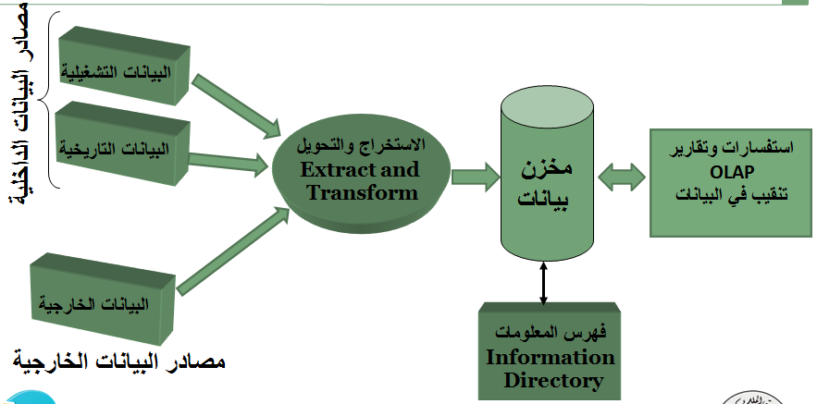
  - يجب تصميم مخزن البيانات بعناية من قبل المختصين بالإدارة والتكنولوجيا لضمان إمكانية توفيره المعلومات الصحيحة لاتخاذ القرارات الهامة.
  - سوق البيانات Data Mart: هو مخزن بيانات صغير يحتوي على ملخص أو جزء مركز بعناية من بيانات المؤسسة لخدمة مستخدمين محددين أو أهداف ما.
ادوات الذكاء للأعمال Business Intelligence
  - بمجرد ان يتم انشاء مخزن البيانات او سوق البيانات فانه يصبح معدا للاستخدام بواسطة وسائل التحليل المختلفة الخاصة بأدوات الذكاء للأعمال .هذه الادوات تتيح للمستخدم تحليل بيانات مخزن البيانات او سوق البيانات للوصول الي استنتاجات مثل العلاقات المستترة بين البيانات والأنماط الجديدة التي تساعد في اتخاذ القرار
  - تشمل هذه الادوات كل من :
1 - تحليل البيانات متعددة الأبعاد Multidimensional Data -Analysis OLAP
2- لتنقيب في البيانات Data mining
  - تحليل البيانات متعددة الأبعاد Multidimensional Data -Analysis OLAP : يتيح للمستخدم رؤية البيانات من اكثر من منظور باستخدام اتجاهات متعددة. كل محتوي من البيانات مثل المنتج ,السعر, التكلفة يمثل احد الاتجاهات.
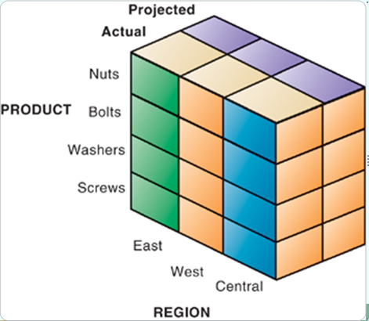
  - لتنقيب في البيانات Data mining: يستخدم التنقيب في البيانات وسائل متعددة لاكتشاف أنماط مخفية وعلاقات في مجموعة واسعة من البيانات واستنتاج قواعد يمكن استخدامها في التنبؤ بالتوجهات المستقبلية والإرشاد إلى اتخاذ القرارات السليمة
  - نوعية البيانات التي يمكن استنباطها باستخدام هذه الوسيلة تشمل:
    - الارتباط Association: يمثل حقيقة تتعلق بحدث معين مثلا :دراسة بيانات متجر معين تشير الي ان شراء علبة فيشار مرتبط في 65% من الحالات بشراء مشروب الكولا ولكن عند وجود عرض ترتفع النسبة الي 85%. هذا يوضح للادارة اهمية برامج العروض للمبيعات
    - التسلسل In sequences : الاحداث مرتبطة خلال وقت معين. في حالة شراء منزل جديد فانه يتم شراء براد اغذية خلال اسبوعين في 65% من الحالات.
  - التصنيف Classification : يكتشف انماط تكشف لاية مجموعة ينتمي عنصر ما بدراسة العناصر الحالية التي تم تصنيفها وباستخدام مجموعة من الفرضيات.شركات بطاقات الائتمان تكون مشغولة بعدم فقد اي من عملائها .هذه الطريقة تساعد في استنتاج من من العملاء هنالك احتمال ان يتحول الي احدي الشركات المنافسة وبالتالي يمكن للادارة ان تستعمل الترغيب للحفاظ علي العميل.
  - التجميعClustering : يعمل بصورة مشابهة للتصنيف عندما لا يكون هنالك مجموعات تم تحديدها بعد. في هذه الحالة تستخدم هذه الطريقة لاكتشاف مجموعات مختلفة مثل تقسيم العملاء الي مجموعات حسب قيمة الاستثمارات للاشخاص.
  - التنبؤForecasting : تستخدم مجموعة من القيم الموجودة للتنبؤ عن ماذا يمكن ان تكون القيم الاخري. يمكن للتنبؤ مساعدة المدراء في توقع ما قد تكون عليه المبيعات في المستقبل بناء علي المعطيات الموجودة.
  - يستخدم التنقيب في البيانات لتوفير معلومات للتسويق المستهدف يخول إنشاء رسائل شخصية وفردية بالاعتماد على التفضيلات الفردية للعملاء.
  - ويستخدم أيضا لتزويد القطاعات والأقسام المختلفة في المؤسسة بالمعلومات التي يحتاجون اليها.
  - يوجد تطبيقات تنقيب في البيانات عديدة تستخدم في مجال الإدارة والمجال العلمي.
  - يعتبر التنقيب عن البيانات وسيلة قوية ومربحة ولكنها قد تقوم بانتهاك الحرية الشخصية للأفراد من خلال تجميع بيانات خاصة بهم من مصادر مختلفة مثل مقدار داخل الفرد، العادات الشرائية، هواياتهم وعائلاتهم.
الانترنت وقواعد البيانات متعددة الوسائط
  - تخزن مواقع الانترنت المعلومات على شكل صفحات مترابطة فيما بينها حيث تحتوي على نصوص وصوتيات وفيديوهات ورسومات باستخدام قواعد البيانات متعددة الوسائط Hypermedia Databases .
  - قواعد البيانات متعددة الوسائط: هي قواعد بيانات تخزن قطع المعلومات على شكل عُقد مرتبطة بروابط وتكون على شكل شبكة. يمكن أن تحتوي هذه العقد نصوص، رسومات، فيديوعات أو برامج حاسب تنفيذية. لا تتبع عملية البحث عن معلومات أي تنظيم محدد مسبقا. يمكن للمستخدم بالمقابل الاتصال فورا بالمعلومات المرتبطة فيما بينها من خلال أي نوع رابط أنشأه المؤلف. تسمح قواعد البيانات متعددة الوسائط للمستخدمين بالوصول إلى المواضيع على مواقع الانترنت بالترتيب الذي يراه مناسبا.
ربط قواعد بيانات المؤسسة الداخلية بالانترنت
  - بما أن برامج قواعد البيانات لا تستطيع تفسير أوامر HTML، يقوم خادم الانترنت بتمرير طلب البيانات إلى برنامج متخصص يقوم بتحويل أوامر HTML إلى تعليمات SQL يمكن معالجتها من قبل نظم إدارة قواعد البيانات التي تعمل على قاعدة البيانات. في بيئة الخادم والعميل، يجهز نظام إدارة قاعدة بيانات في حاسب خاص يسمى خادم قاعدة بيانات. يقوم برنامج middleware بتحويل المعلومات من قاعدة بيانات المؤسسة الداخلية في الخلف إلى خادم الانترنت لتوصيلها إلى المستخدم بصيغة صفحات أنترنت.
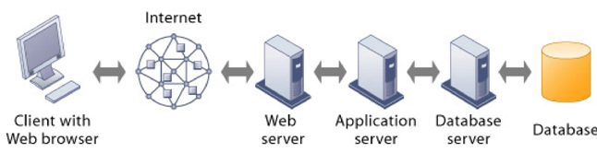
  - يوجد عدة فوائد من استخدام الانترنت للوصول إلى قاعدة البيانات الداخلية للمنظمة.
    - يعتبر متصفح الانترنت سهل جدا في الاستخدام ولا يتطلب تدريبا كثيرا كما هي الحالة مع الأدوات الاستفسارية لقواعد البيانات حتى الصديقة للمستخدم.
    - لا تتطلب واجهة متصفح الانترنت تغيرات في قاعدة البيانات الداخلية.
    - تزيد المنظمات استثماراتها بالانظمة القديمة لان تكلفة إضافة موقع انترنت (واجهة) أمام نظامها القديم تكلف أقل بكثير من إعادة تصميم وإنشاء نظام لتحسين وصول المستخدم للمعلومات.
    - أدت عملية الوصول لقواعد البيانات العامة من خلال الانترنت إلى أنشاء فرص وكفاءات انتاجية جديدة وحتى إلى تغيير طريقة تأدية الأعمال.
المتطلبات الإدارية لنظم قواعد البيانات
- العناصر الهامة في بيئة قواعد البيانات:
  - تتطلب أنظمة قواعد البيانات من المؤسسة التعرّف على الدور الاستراتيجي للمعلومات والبدء بالإدارة والتخطيط للمعلومات بفعالية كأنها من مواردها. على المؤسسة تطوير وظيفة إدارة البيانات التي تقوم بتحديد متطلبات المعلومات على مستوى كامل المؤسسة وتمكينها من الاتصال المباشر مع الإدارة العليا.
  - تكون إدارة البيانات مسئولة عن السياسات والإجراءات التي يمكن من خلالها إدارة البيانات كموارد للمنظمة. تضم هذه المسئوليات تطوير سياسة المعلومات تخطيط البيانات، الاشراف على التصميم المنطقي لقاعدة البيانات وتطوير قاموس البيانات ومراقبة كيف يستخدم اختصاصيو أنظمة المعلومات والمستخدمون هذه البيانات.

  - من المبادئ الاساسية في إدارة البيانات أن البيانات هي من ملكية المؤسسة ككل.
  - لا يمكن أن تنتمي البيانات إلى أية وحدة في النظام بشكل حصري.
  - يجب أن تتوفر البيانات لأي مجموعة تحتاج هذه البيانات لتأدية مهامها.
  - تحتاج المؤسسة إلى صياغة سياسة المعلومات التي تحدد القواعد لأجل مشاركة، نشر، استقطاب، بناء المعايير، تصنيف، وجرد المعلومات في كل المنظمة.
  - تنظم سياسة المعلومات Information Policy الإجراءات والمسئوليات التي تحدد أي وحدات تشارك المعلومات ومتى يمكن توزيع المعلومات ومن المسئول عن تحديث وصيانة المعلومات.
  - إدارة البيانات هي وظيفة تنظيمية مهمة تم إثبات مكانتها وأهمية إنجازاتها.
  - منهجية تخطيط ونمذجة البيانات:بسبب الفوائد التنظيمية الكبيرة لنظم إدارة قواعد البيانات، تتطلب المؤسسة إجراء تخطيط واسع لها من أجل البيانات. من الضروري تحليل كامل المؤسسة بالتركيز على متطلبات المعلومات من أجل تطوير قاعدة البيانات. يهدف تحليل المؤسسة إلى التعرف على الكيانات الأساسية key entities والصفات attributes والعلاقات التي تؤلف بيانات المنظمة.
  - إدارة وتكنولوجيا قواعد البيانات:تحتاج قواعد البيانات إلى برامج جديدة وكادر مختص مدرب على تقنياتها بالإضافة إلى هياكل إدارة البيانات. طورت المنظمات مجموعة ”تصميم وإدارة قواعد البيانات“ التي تهتم بتعريف وتنظيم هيكل ومحتوى قاعدة البيانات والصيانة، وتقوم بإنشاء التصميم المادي والعلاقات المنطقية بين العناصر وإجراءات وقواعد الوصول إليها وحمايتها.
  - المستخدمون : مجموعة غفيرة من المتخصين والمدربين وغير المتخصين.
  - التحديات التي تواجه المنظمات في إدارة بياناتها بشكل فعال:
    - توزيع السلطات:يؤثر تطبيق نظم إدارة قواعد البيانات على تقسم السلطات بين موظفي المؤسسة مما يؤدي إلى إحداث مقاومة له من قبل الأقسام والإدارات المختلفة بسبب تضارب مصالح المستفيدين من الوضع الحالي في المنظمة.
    - ملكية وتبادل المعلومات:كل إدارة وقسم في بيئة الملفات التقليدية يحتفظ بالمعلومات الخاصة به في نظام خاص به مبني حسب احتياجاته. أدى تطبيق نظم إدارة قواعد البيانات إلى تقديم مصلحة المؤسسة على مصلحة الأقسام وإلى دعم مركزية قواعد البيانات.
    - موازنة التكاليف والفوائد: تكاليف الانتقال إلى بيئة DBMS واضحة وكبيرة على المدى القصير شراء تجهيزات اتصالات وبرمجيات ومعدات. يجب اعتباره على انه استثمارات مجدية للمنظمة. الفوائد تكون معنوية وبعيدة المدى.

المحاضرة العاشرة
إعادة تصميم المنظمات باستخدام نظم المعلومات
عناصر المحاضرة
  - التحديات التي تواجه المنظمة عند بنائها نظام معلومات جديد
  - الامور التي تساعد في نجاح تطبيق نظام معلومات جديد
  - طرق تحديد حاجات المنظمة من المعلومات
  - تطوير النظم والتغيرات التنظيمية
التحديات التي تواجه المنظمة عند بنائها نظام معلومات جديد
هناك بعض المخاطر وعدم الوضوح في بناء النظم تؤدي عادة إلى عدم الاستفادة من النظم أول فشلها ومنها:
- صعوبة تحديد متطلبات المستفيدين والمنظمة من نظم المعلومات بشكل صحيح ودقيق.
- عدم القدرة على تطوير الأنظمة المطلوبة في الوقت المناسب وبالتكاليف المحددة خاصة مع الأنظمة الكبيرة.
- صعوبة إدارة وتنفيذ التغيير التنظيمي المطلوب خلال عملية تطبيق نظم المعلومات حيث أن بناء نظام معلومات جديد يعتبر في حد ذاته تغييرا مخططا لكن هذا لا يعني أن هذا التغيير يمكن التحكم في تنفيذه.
- صعوبة تحديد فوائد النظام عندما تكون على شكل غير مادي.
أمور تساعد في نجاح تطبيق نظام معلومات جديد
- اعتبار النظم كتغيير تنظيمي مخطط له:
- لا يمكن اعتبار عملية إدخال استخدام نظم المعلومات في عمل المنظمات مجرد عملية شراء للأجهزة والبرامج. بالإضافة إلى هذه الأمور فيجب أن تتضمن هذه العملية أيضا التغييرات الضرورية في الوظائف والمهارات الفردية والإدارة والمنظمة نفسها.
- عند القيام بتصميم نظام جديد للمنظمة فلا بد من إعادة تصميم المنظمة.
- يجب على مصمم النظام الجديد معرفة وفهم كيفية تأثير النظام على كامل المنظمة.
- يجب الأخذ بالاعتبار رأي مستخدمي النظم الجديدة حتى تزداد فرص نجاح هذه النظم وتقليل إمكانية مقاومة تطبيقها والتغيير في المنظمة.
- ربط نظم المعلومات بخطة العمل:
- يجب أن تكون فكرة بناء نظم معلومات للمنظمة كجزء أساسي من عملية التخطيط في المنظمة.
- يجب أن تكون خطة نظم المعلومات جزءا من الخطة الشاملة لأعمال المنظمة حيث تكون النظم الإستراتيجية في المستوى الأعلى في التخطيط.
  - تعتبر الخطة الجديدة لبناء نظم معلومات المنظمة كخارطة طريق يوضح فيها:
    - التبريرات المنطقية لتطوير النظم.
    - دراسة الوضع الراهن للمنظمة.
    - إستراتيجية الإدارة في المنظمة.
    - تحديد الميزانية المطلوبة لتطوير النظم وتطبيقها وصيانتها.
- تحديد متطلبات المنظمة من المعلومات:
من أجل تطوير خطة نظم معلومات ناجحة يجب أن يكون لدى المنظمة صورة واضحة ومتكاملة عن احتياجاتها الحالية والمستقبلية من المعلومات. ويتم تحديد ذلك باتباع إحدى الطريقتين:
  - طريقة تحليل المؤسسة.
  - طريقة التحليل الاستراتيجي: تحليل عناصر النجاح الرئيسية.
طرق تحديد حاجات المنظمة من المعلومات
1- طريقة تحليل المؤسسة أو تخطيط نظم الأعمال Enterprise Analysis or Business Systems Planning:
تعتبر هذه الطريقة أن تحديد احتياجات المنظمة من المعلومات يعتمد على الفهم الكامل لاحتياجات المنظمة ككل حيث يتم التعرف على وحدات المنظمة ووظائفها وعملياتها وبياناتها.
- تساعد هذه الطريقة في التعرف على الكيانات الرئيسية للمنظمة وصفاتها.
- تتم هذه الطريقة بسؤال عينة كبير من المدراء عن طريقة استخدامهم للمعلومات، ومن أين يحصلون عليها، وما هي أهدافهم، وكيف يتخذون القرارات، وإلى أي بيانات يحتاجون.
- تجمع نتائج الاستبانة الخاصة بالمدراء في وحدات فرعية، وظائف، عمليات ومصفوفات البيانات. يتم ترتيب عناصر البيانات في مجموعات منطقية عملية حيث تكون تدعم مجموعات مترابطة من العمليات في المنظمة (انشاء ، استخدام).
- ميزاتها: تعطي نظرة شاملة وكاملة عن المنظمة واحتياجاتها الكلية من المعلومات واستخداماتها والأنظمة التي تنتجها.
- عيوبها: تنتج كمية كبيرة من البيانات حيث يكلف جمعها كثيرا وتكون صعبة التحليل.
- تنحاز للإدارة العليا والوسطى حيث تركز على جمع المعلومات منهم وتتجاهل الطبقات الإدارية الأخرى واحتياجاتها مثل الكتبة والمستوى التشغيلي.
- لا تركز الأسئلة على أهداف الإدارة الرئيسية وعن مكان الحاجة للمعلومات بل تركز على استخدام المعلومات الموجودة مما ينتج عنه الاهتمام بتحويل العمل اليدوي إلى عمل آلي دون الاهتمام بالاتجاهات الجديدة لكيفية إجراء الأعمال وما تحتاجه من إعادة تصميم تدفق العمل وتطوير أساليب تنفيذه.
2- طريقة التحليل الإستراتيجي: عناصر النجاح الرئيسية Strategic Analysis: Critical Success Factors – CSFs:
  - تعتمد هذه الطريقة على فكرة أمكانية تحديد احتياجات المنظمة من المعلومات من خلال عدد قليل من عناصر النجاح التي يحددها المدراء.
  - تصاغ عناصر النجاح من قبل قطاع الأعمال، المؤسسة، المدراء وبيئة المؤسسة الواسعة.
  - يجب أن تركز نظم المعلومات الجديدة على توفير المعلومات التي تساعد المؤسسة في الوصول إلى هذه الأهداف.
  - يتم إجراء حوارات شخصية مع بعض المدراء من الإدارة العليا لمعرفة أهدافهم وعناصر النجاح الناتجة عنها، والمؤهلة لضمان أفضل النتائج.
تجميع عناصر النجاح المحددة سابقا للحصول على صورة عن عناصر نجاح المؤسسة وبالتالي يتم بناء النظم لتوفير المعلومات بناء على هذه العناصر.

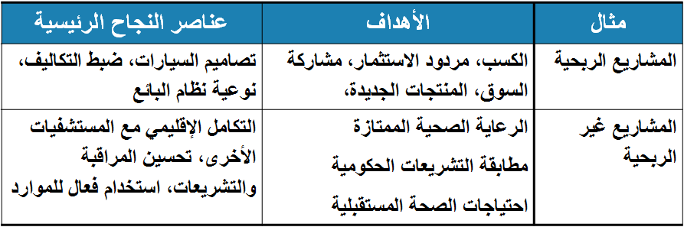
ميزات طريقة التحليل الإستراتيجي: عناصر النجاح الرئيسية:
  - إنتاج كمية بيانات أقل من طريقة تحليل المؤسسة حيث يمكن تحليلها.
  - تأخذ بعين الاعتبار التغيرات التي تحصل في البيئة المحيطة بالمنظمة وكيفية تأثير البيئة في احتياجات المنظمة من المعلومات.
  - تستخدم هذه الطريقة لتحديد احتياجات الإدارة العليا وفي تطوير نظم مساندة القرار DSS ونظم الإدارة العليا ESS.
عيوب طريقة التحليل الإستراتيجي: عناصر النجاح الرئيسية:
  - لا تتضمن أسلوب عملي محدد وواضح يبين كيفية تحويل أهداف المدراء الفردية إلى أهداف واضحة للمنظمة ككل.
  - حصول التباس في التفريق بين عناصر النجاح الفردية وعناصر نجاح المنظمة.
  - تختلف أنواع عناصر النجاح فما هو أساسي بالنسبة لأحدهم قد لا يكون كذلك بالنسبة للمنظمة.
  - انحياز هذه الطريقة للإدارة العليا رغم انه بالإمكان التوسع في استنباط أفكار نظم جديدة واعدة من أعضاء المستوى المنخفض في المنظمة.
CSFs
للمدير الاول
CSFs
للمدير الثاني
CSFs
للمدير الثالث
CSFs
للمدير الرابع
تجميع وتحليل CSFs المختلفة
الوصول لاتفاق حول CSFs
للشركة
تعريف CSFs
للشركة
تعريف قواعد
البيانات
و DSS
استخدام CSFs
لتحديد أولويات نظم
المعلومات
أنواع التغيرات التنظيمية
أنواع التغييرات التنظيمية :Spectrum of Organization Change
يمكن إحداث تغييرات بأشكال مختلفة في المنظمة باستخدام نظم المعلومات.
يمكن أن تكون التغييرات بسيطة أو تدريجية أو جذرية.
هناك أربعة أنواع من التغيير:
1 .الأتمتة Automation: استخدام الحاسب الآلي لمساعدة الموظفين في أداء أعمالهم بأكثر كفاءة وفعالية، مثل حساب مبالغ الشيكات المدفوعة وتسجيل الرواتب وربط جميع وكالات السفر بشبكة نظام الحجز في الطيران.
2. التبرير المنطقي للإجراءات Rationalization of Procedures:
دمج وتنظيم إجراءات العمل القياسية والتخلص من المعوقات وذلك لجعل الأتمتة وإجراءات التشغيل أكثر فاعلية وكفاءة. (مثال: دمج الإدارة المالية ومكاتب الحجز في إدارة واحدة)
3. إعادة هندسة الأعمال Business Process Redesign:
  - تحليل إجراءات الأعمال business processes لتبسيطها وإعادة تصميمها.
  - تستطيع المنظمة باستخدام تكنولوجيا المعلومات تغيير وتبسيط إجراءات الأعمال لزيادة سرعة الانجاز وتطوير الخدمة ورفع الجودة.
  - إعادة ترتيب أو تنظيم تدفق الأعمال من خلال دمج بعض الخطوات لتقليل الخطوات المكررة والمهام التي تتطلب استخدام أوراق كثيرة.
  - يتطلب هذا نظرة وفكر جديد لترتيب وتنظيم إجراءات الأعمال.
  - مثال إعادة تصميم إجراءات دفع الفواتير في شركة فورد مما أدى إلى تخفيض عدد العمال من 500 إلى 75 عاملا.
4. التحول النموذجي Paradigm Shift:
  - يقصد به إعادة وضع المفاهيم وإعادة التصور الجذري لطبيعة الأعمال في المنظمة ولطبيعة المنظمة ككل.
  - يؤثر استخدام نظام المعلومات الجديد على المنظمة ككل من خلال تغيير طريقة تنفيذ المنظمة لأعمالها وكذلك تغيير طبيعة هذه الأعمال.
  - مثال: تغيّر الأهداف الإستراتيجية للشركة كتغيير النشاط الأساسي للشحن.
  - مثال استخدام شركة باكستر Baxter نظام المخازن الفارغة أدى لتغيير طبيعة عمل الشركة حيث أصبحت كشريك للمستشفيات وكمدير لتجهيزات المستخدم.
  - غالبا ما تفشل مشاريع التحول النموذجي وإعادة هندسة الأعمال بسبب صعوبة إدارة وتنسيق التغييرات الكثيرة في المنظمة الناتجة عن ذلك.
  - أنواع التغيير التنظيمية وعلاقة العائد بالمخاطر الخاصة بها:
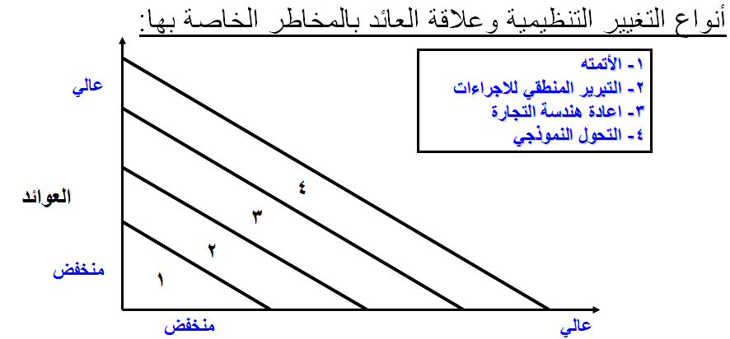
المخاطر

المحاضرة الحادية عشر
إعادة تصميم المنظمات باستخدام نظم المعلومات
عناصر المحاضرة
  - تأثير وقدرات تكنولوجيا المعلومات
  - إعادة هندسة إجراءات الأعمال Business Process Reengineering
  - خطوات إعادة هندسة إجراءات المنظمة
  - تحسين إجراءات الأعمال وإدارة الجودة الشاملةBusiness Process Improvement & Total Quality Management-TQM
  - إدارة إجراءات الأعمال Business Process Management-BMP
  - إدارة الجودة الشاملة TQM
  - كيفية مساهمة نظم المعلومات في إدارة الجودة الشاملة
  - مقدمة :تطوير النظم Systems Development
تأثير وقدرات تكنولوجيا المعلومات
من تأثيرات تكنولوجيا المعلومات على عمل المنظمة وزيادة كفاءتها :
  - القدرة التحليلية Analytical Capability: توفير تكنولوجيا المعلومات القدرة على تحليل البيانات والمعلومات من خلال أدوات لهذا الغرض.
  - القدرة المعلوماتية Informational Capability: توفير كميات كبيرة ومفصلة من المعلومات في مختلف المجالات.
  - القدرة على التغيير المرحلي التتابعي Sequential Change Capability : تساعد تكنولوجيا المعلومات وأدواتها في إحداث التغيير المطلوب في المنظمة بشكل تتابعي ومتوازي دون إرباك العمل.
  - القدرة على ادارة المعرفة Knowledge Management Capability: تمكين الحصول على المعلومات وتوزيعها بشكل دقيق وسريع.
  - القدرة على متابعة انجاز العمل Tasks Tracking Capability: القدرة على متابعة الأعمال ومدى انجازها وكذلك متابعة المدخلات والمخرجات أثناء تنفيذ العمل.
  - القدرة على إلغاء الوسطاء Disintermediation: توفير أدوات تمكن المنظمة من الارتباط المباشر بعملائها ومورديها بشكل مباشر مما يسهل عملية الاتصال فيما بينهم وتحسين العلاقة بين هذه الأطراف، ومما يؤدي إلى سرعة تنفيذ الأعمال وتحسين جودتها.
إعادة هندسة إجراءات الأعمال Business Process Reengineering
- هو نوع من التغيرات الكبيرة في المؤسسات التي يتم فيها تحليل إجراءات الاعمال ,تبسيطها و إعادة تصميمها
- يتم فهم طريقة تدفق العمل,ودمج الخطوات بغرض تقليص الفاقد والتخلص من تكرار المهام والمهام ذات الطبيعة اليدوية

خطوات إعادة هندسة إجراءات المنظمة
  - تحديد الإجراءات التي تحتاج إلى إعادة تصميم أو هندسة
  - فهم وقياس أداء الإجراءات الحالية المطلوب إعادة تصميها
  - تصميم الاجراءات الجديدة
  - تطبيق الاجراءات الجديدة
  - القياس المستمر لاداء الاعمال بعد تطبيق الاجراءات الجديدة

اجراءات الاعمال لنظام يدوي لشراء كتاب من مكتبة
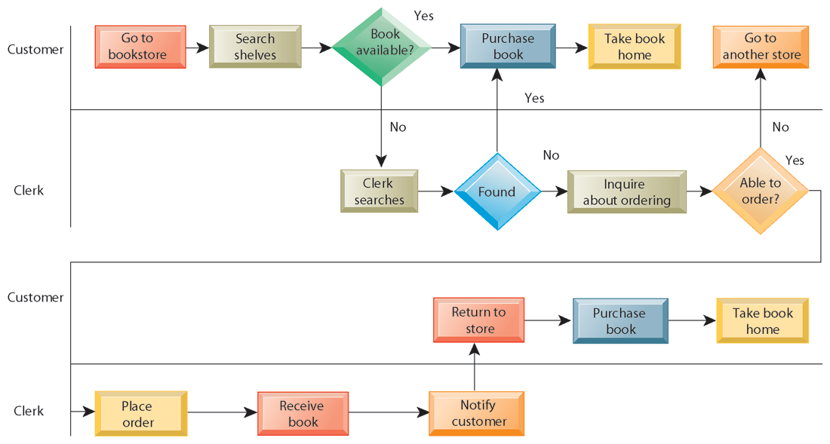
اعادة هندسة لاجراءات الاعمال لنظام شراء كتاب من مكتبة
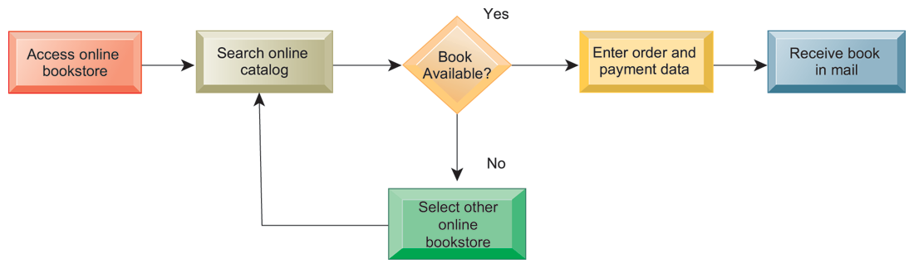

تحسين إجراءات الأعمال وإدارة الجودة الشاملةBusiness Process Improvement & Total Quality Management-TQM
  - تتم إعادة هندسة إجراءات الأعمال مرة واحدة فقط حيث تركز على تحديد إجراءات الأعمال الرئيسية (واحدة أو اثنتين) التي تحتاج إلى تغيرات جذرية.
  - تعتبر مشاريع إعادة هندسة إجراءات الأعمال مكلفة وقد تسبب عرقلة أداء المنظمة.
  - استمرارية الحاجة إلى تغيير العديد من إجراءات الأعمال الرئيسية والمساعدة للتمكن من منافسة المنظمات الأخرى.
  - تخلق إدارة إجراءات الأعمال وبرامج تحسين الجودة فرص لتغييرات إضافية ومستمرة في المنظمة.

إدارة إجراءات الأعمال Business Process Management-BMP
  - دمج واحتواء المنظمة، التغييرات في نماذج الأعمال، متطلبات الصناعة الجديدة والتغيير في توقعات العملاء أدت إلى ظهور العديد من المشاكل المتعلقة بإجراءات الأعمال التي تواجه المنظمة باستمرار.
  - تساعد المنظمات على إدارة التغييرات الإضافية في الإجراءات المطلوبة في عدة أقسام أو إدارات في المنظمة:
    - تقدم BMP طريقة ووسائل للتعامل مع احتياجات المنظمة المستمرة لتطوير العديد من إجراءات الأعمال الداخلية أو المشتركة مع المنظمات الأخرى مثل الموردون والموزعون.
    - تقوم برامج BMP بإدارة الإجراءات داخل المنظمة، الحصول على البيانات من مصادر مختلفة وقواعد البيانات وإنتاج معاملات في العديد من النظم المختلفة.
  - تشمل إدارة إجراءات الأعمال إدارة تدفق العمل، نمذجة إجراءات الأعمال، إدارة الجودة، إدارة التغيير ووسائل لإعادة صياغة إجراءات الأعمال ووضعها في شكل نموذج حيث يمكن استخدامها أو تشغيلها باستمرار.
  - تستخدم المنظمات التي تمارس إدارة إجراءات الأعمال وسائل لنمذجة الإجراءات من أجل تعريف وتوثيق الإجراءات الموجودة وإنشاء نماذج جديدة للإجراءات المطورة من أجل تحويلها أو دعمها بنظم معلومات مناسبة.
  - تشمل إدارة إجراءات الأعمال أيضا مراقبة وتحليل الإجراءات حيث تقوم المنظمة بالتأكد من تطوير أداء الإجراءات وقياس مدى تأثير تغيير الإجراءات على مؤشرات أداء الأعمال المهمة.
إدارة الجودة الشاملة TQM
  - تعتبر إدارة الجودة مجالا آخر لاستمرار تطور إجراءات الأعمال.
  - بالإضافة إلى زيادة كفاءة المنظمة تحاول الكثير من المنظمات زيادة جودة منتجاتها وخدماتها وعملياتها.
  - تقوم الكثير من المنظمات باستخدام مفهوم TQM حيث تجعل من الجودة واجبا على كل العاملين والأقسام في المنظمة، حيث يصبح على كل فرد المساهمة في تحسين الجودة مثل:
    - تصميم المهندس للمشاريع دون ارتكاب الأخطاء.
    - تحديد عامل الإنتاج الأخطاء في المنتج.
    - تجنب السكرتير الأخطاء المطبعية عند كتابة الرسائل
  - طور فكرة إدارة الجودة الشاملة TQM بعض العلماء والأكاديميين الأمريكيين مثل إدوارد ديمنغ وجوزيف جوران ولكن أكثر الدول التي تبنت وروجت لهذه الفكرة هي اليابان.
  - ستة سيجما Six Sigma:
  - هو مقياس دقيق يستخدم لتحديد الجودة وهو عبارة عن 3.4 أخطاء في مليون فرصة
  - لا تستطيع معظم المنظمات الحصول على هذا المعدل ولكن تستخدم هذا المقياس كهدف لتطبيق مجموعة من الطرق والوسائل لتحسين الجودة وتقليل التكلفة
  - أثبتت دراسات عديدة أن اكتشاف المشكلة في بداية دورة الأعمال يساعد على تقليل التكلفة مقارنة باكتشافها في مراحل متأخرة في هذه الدورة
  - وبالتالي فإن تحسين الجودة ليس فقط يزيد من مستوى جودة المنتج والخدمة بل يعمل أيضا على تقليل التكلفة
  - يتميز مفهوم TQM وSix Sigma بأنهما يحدثان التغييرات المطلوبة بشكل تدريجي بعكس مفهوم إعادة هندسة عمليات المنظمة BPR الذي يعتمد على إحداث تغيرات جذرية كبيرة وفورية في المنظمة.
  - يعتمد مفهوم TQM على مجموعة من التحسينات المستمرة بينما تستخدم Six Sigma وسائل التحليل الإحصائية لاكتشاف الأخطاء في تنفيذ الإجراءات المستخدمة حاليا وعمل التعديلات البسيطة لإصلاحها.
كيفية مساهمة نظم المعلومات في إدارة الجودة الشاملة
  - تبسيط الإجراءات: إن تخفيض خطوات العمليات وتبسيط عمليات الإنتاج يقللان من امكانية ارتكاب الأخطاء.
  - وضع معايير مناسبة للتقييم Benchmarking: نجحت كثير من المنظمات في تحسين ورفع جودة منتجاتها وخدماتها من خلال استخدام مقاييس ومعايير جودة شديدة متفق ومتعارف عليها في نفس مجال تخصصها، أو بوضع معايير خاصة بها أو معايير تم تطويرها من قبل منظمات أخرى. يسمى قياس أداء المنظمة مقارنة بتلك المقاييس بالتقييم Benchmarking.
  - تحقيق مقترحات العملاء: القيام بالتحسينات المطلوبة اعتمادا على مقترحات العملاء وطلبات الزبائن User Demands.
  - تخفيض زمن دورة العمل: يمكن استخدام نظم المعلومات لتخفيض الوقت الضروري لأداء بعض العمليات مما ينتج عنه سرعة أكبر في اكتشاف الأخطاء ومعالجتها أو في تنفيذ الإعمال ببساطة.
  - تحسين جودة ودقة التصميم والإنتاج: توجد برامج ونظم معلومات خاصة بتحسين الأداء والإنتاج، مثال برامج التصميم الهندسي بمساعدة الحاسوب (Computer Assisted Design - CAD) التي تساعد في تحسين تصميم الكثير من المنتجات والخدمات.
تطوير نظم Systems Development
- أيا كانت أهداف أنظمة المعلومات الجديدة ومداها، فيعتبر تطوير هذه الأنظمة كحل لعدد من المشاكل التي لاحظ موظفو ومدراء المنظمة عدم إتمامها كما هو محدد لها، كما ويتم تطوير الأنظمة لاستغلال بعض الفرص في زيادة نجاح المنظمة.
- تسمى الأنشطة التي يتم اتباعها في تطوير النظم بمختلف أحجامها بدورة تطوير النظم التي تتألف من تحليل النظم، تصميم النظم، البرمجة، الاختبار، التحول والإنتاج والصيانة.
- تمثل هذه الدورة الطريقة المتبعة في طوير النظم سواء كان النظام جديدا أو كان نظاما قائما يتم تعديله.
مراحل تطوير النظم
عادة ما يتم تنفيذ هذه الأنشطة بشكل تتابعي، كما ويمكن تكرار بعض هذه الأنشطة أو العمل على بعضها بنفس الوقت حيث يعتمد ذلك على نوع طريقة التطوير المتبعة.
التحليل
التصميم
البرمجة
الاختبار
التحويل
الإنتاج والصيانة

المحاضرة الثانية عشر
إعادة تصميم المنظمات باستخدام نظم المعلومات
عناصر المحاضرة
  - مراحل تطوير النظم Systems Development
    - تحليل النظم Systems Analysis
    - تصميم النظم Systems Design
    - البرمجة Programming
    - الاختبار Testing
    - التحول conversion
    - الإنتاج والصيانة Production and Maintenance
  - نمذجة وتصميم النظم Systems Modeling and Designing
    - المنهجية الهيكلية Structured Methodologies
    - المنهجيات كائنية التوجه Object Oriented Methodologies
مراحل تطوير النظم Systems Development
- تحليل النظم Systems Analysis: هو تحليل المسألة أو المشكلة التي تحاول المنظمة حلها باستخدام نظم المعلومات. ويتكون تحليل النظم من:
تعريف المسألة أو المشكلة التي تواجه النظام.
التعرف على مسببات المسألة.
وصف الحل والتعرف على المعلومات المطلوبة لهذا الحل.
- يتم التعرف على المستخدمين والمالكين الأساسيين للبيانات بالإضافة إلى الأجهزة والبرمجيات الموجودة. ثم يفصّل محلل النظم المسائل التي تواجه الأنظمة القائمة. ويمكن أن يتعرف محلل النظم على المسائل التي تواجه المنظمة والأهداف التي ستحققها الحلول من خلال فحص الوثائق وأوراق العمل والإجراءات، ملاحظة عمليات النظام ومقابلة مستخدمي النظام الأساسيين.
- يساعد التحليل الأولي للنظام على تصور المسائل التي تشوب النظام القائم ومحدوديته ووضع الحلول لتطويره أو تطوير نظام جديد للمنظمة.
من أسباب البدء بتطوير النظام:
- حل مشكلة في جزئية من عمل النظام لا يتم تنفيذها كما هو متوقع.
- إضافة تعديلات وإجراءات جديدة على النظام القائم.
- تحسين النظام الحالي مثل سرعة الاستجابة وتقليل التكاليف.
- تتضمن مرحلة تحليل النظام دراسة الجدوى التي تحدد ما إذا كان الحل يمكن تنفيذه وإنجازه من الناحية المالية ,التقنية و التشغيلية.

- دراسة الجدوى:
  - الجدوى الفنية Technical Feasibility: هي دراسة إمكانية إنجاز الحل المقترح بالمعدات والبرمجيات والموارد التقنية المتاحة.
  - الجدوى الاقتصادية Economical Feasibility : هي مقارنة المردود المالي من النظام المطور إلى تكاليف تطوير النظام.
  - الجدوى التشغيلية Operational Feasibility : هي دراسة مدى تناسب النظام المقترح مع الهيكل الإداري والتنظيمي الحالي.
بناء متطلبات المعلومات Information Requirements:
  - تشمل هذه المهمة التعرف على ما يحتاجه النظام من المعلومات (من يحتاجها، ومتى وكيف وأين). يعرّف تحليل المتطلبات أهداف النظام المطور بشكل دقيق ويبني وصف مفصل عن الوظائف التي يجب على النظام إنجازها. وأي خلل بتحديد المتطلبات يؤدي إلى إخفاق النظام وتكبد تكاليف باهظة لتطويره.
  - قد تتطلب بعض المشاكل ضبط الإدارة وتكثيف التدريب وتحسين الإجراءات التنظيمية القائمة ولكن المشاكل المتعلقة بالمعلومات تحتاج لتحليل النظام لتشخيص المشكلة والوصول إلى حل مناسب.
      - تصميم النظم Systems Design:
  - يصف تحليل النظام ماذا (what) يجب على النظام إنجازه وفقا لمتطلبات المعلومات، بينما يبين تصميم النظام كيف (how ) سينجز النظام هذه المتطلبات ويحقق أهدافه.
  - تصميم نظام المعلومات هو النموذج أو المخطط الشامل لهذا النظام حيث يشبه النسخة الكربونية عن مبنى أو بيت، وهو يتألف من كل التوصيفات التي تحدد وتبين شكل وهيكل النظام.
  - يفصل مصمم النظم توصيفات النظام التي ستؤدي إلى إنجاز الوظائف المحددة خلال مرحلة تحليل النظام.
    - يجب على هذه التوصيفات أن تتطرق إلى جميع المكونات التقنية والتنظيمية والإدارية لحل مشاكل النظام.
  - التصميم المادي physical design: ترجمة التصميم المنطقي إلى تصميم فني للنظام لتحديد البرامج والأجهزة والتقنيات، ومعدات الاتصالات، ووحدات الإدخال والإخراج والإجراءات اليدوية وطرق التشغيل ووسائل التحكم والرقابة وإجراءات النسخ الاحتياطي.
  - دور المستخدم (النهائي) end user: تقود متطلبات المعلومات التي يحددها المستخدم كامل مجهود بناء النظام. لذلك يجب إشراك المستخدم بعملية تطوير النظام وإعطائه التحكم الكافي بعملية التصميم لضمان عمل النظام وفقا لأولويات الأعمال والحاجة للمعلومات وليس وفقا للتقنيين. ويزيد العمل على التصميم
المستخدم فهما وقابلية للنظام ويقلل من المشاكل. فللمستخدم دور أساسيي بتحديد متطلبات النظام المطور وقبوله.

الخاصية | الوصف
المخرجات | الوسيلة (طباعة) / المحتوى (تقارير) / التوقيت (يومية)
المدخلات | المصدر / التدفق (دفعة / متداخل) / مدخل البيانات
واجهة المستخدم | البساطة / الفعالية والكفاءة / المنطقية / ردة الفعل / الاخطاء
تصميم قاعدة البيانات | نموذج البيانات المنطقي / متطلبات الحجم و السرعة / تصميم وتنظيم الملفات / توصيفات السجلات
العمليات | الحسابية / مكونات البرنامج / التقارير المتطلبة / توقيت المخرجات
الإجراءات اليدوية | ما هي الأنشطة؟ / من ينجزها؟ / كيف؟ / متى؟ / أين؟
الرقابة والتحكم | رقابة قيود المدخلات / المخرجات / رقابة التشغيل (الثبات وعدد السجلات) / رقابة الاجراءات (كلمات السر)
الأمن | التحكم بالوصول / خطة الطوارئ / مراجعة وتدقيق الحسابات
التوثيق | توثيق العمليات / وثائق النظام / دليل المستخدمين
التحويل | تحويل الملفات / بدء إجراءات جديدة / اختيار طريقة الاختبار / الانتقال للنظام الجديد
التدريب | اختيار تقنيات التدريب / تطوير وحدة تدريب / التعرف على مرافق التدريب
التغيير التنظيمي | إعادة تصميم المهام / تصميم الأعمال / تصميم العمليات / تصميم هيكل المنظمة / علاقات المرؤوسية
3- البرمجة Programming:
  - هي عملية ترجمة مواصفات النظام التي أعدت أثناء مرحلة التصميم إلى شفرة برامج مكتوبة بلغة برمجة مناسبة لطبيعة النظام.
  - تتضمن البرمجة التالي: وصف مختصر لوظيفة وعمل البرنامج، لغة البرمجة المستخدمة، توصيف المدخلات والمخرجات، جدولة العمليات، وصف تفصيلي للعمليات، الحدود والقيود
  - المنتج النهائي لهذه المرحلة هو برنامج قابل للتحميل والتنصيب.
  - لا تقوم معظم المنظمات ببرمجة النظم بنفسها حيث هناك عدة طرق لذلك:
    - شراء البرامج الجاهزة
    - شراء خدمات البرامج من مزودي خدمات البرامج
    - إسناد تطوير البرامج إلى منظمات خارجية مختصة بذلك
- الاختبار Testing:
  - يجب اختبار النظام بشكل شامل ومفصل للتأكد من صحة عمل النظام وإعطائه النتائج المتوقعة ضمن الظروف المعروفة.
  - يجب إعداد بيانات الاختبار بعناية ومراجعة النتائج وإجراء التصحيحات في النظام. ويمكن أن يتطلب ذلك إعادة تصميم أجزاء من النظام.
  - يمكن تقسيم اختبار نظام المعلومات إلى ثلاثة أنواع من النشاطات: اختبار الوحدات أو البرنامج unit or program testing ، اختبار النظام system testing واختبار القبول acceptance testing.
  - اختبار الوحدات أو البرنامج: يتوقف على اختبار كل وحدة أو برنامج بطريقة منفردة في النظام. ويعتقد أن الهدف من هذا الاختبار هو ضمان خلو البرنامج من الأخطاء ولكن هذا مستحيل واقعيا. يجب النظر للاختبار على أنه التركيز على إيجاد كل السبل لجعل البرنامج يفشل بدلا من البحث عن الأخطاء في البرنامج. وعند تحديد فشل النظام يمكن تصحيح المشكلة.
  - اختبار النظام: يقوم باختبار عمل نظام المعلومات ككل. يحاول تحديد إذا كانت الوحدات المنفصلة ستعمل سوية كما هو مخطط لها وهل يوجد تعارض بين طريقة عمل النظام الحالية والطريقة التي صمم ليعمل وفقا لها. ويتم أيضا اختبار وقت الانجاز، قدرة تخزين الملف وإدارة قمة التحميل، الاسترجاع، وقدرات إعادة التشغيل والإجراءات اليدوية.
  - اختبار القبول: يزود اختبار القبول الشهادة النهائية بأن النظام جاهز للاستخدام.
  - يتم تقييم اختبار النظام من قبل المستخدمين ومراجعتها من قبل الإدارة. عندما يصبح مرضي عن كل أجزاء النظام فهذا يعني أن النظام يتوافق مع معاييره، فيقبل النظام رسميا لإجراء تركيبه وتشغيله.
  - خطة الاختبار: يتم إعدادها من قبل فريق التطوير بالاشتراك مع المستخدمين وتتضمن الترتيبات الضرورية للسلسلة التي تؤدي إلى عمل النظام بشكل صحيح.
- التحول conversion:
هو عملية الانتقال من النظام القديم إلى النظام الجديد. يوجد أربعة استراتيجيات لتطبيق هذا الانتقال:
  - إستراتيجية التوازي Parallel Strategy:
    - يتم تشغيل النظام الجديد أثناء تشغيل النظام القديم، أي أن النظامين يشتغلان معا بنفس الوقت، وذلك خلال فترة زمنية حتى يطمئن الجميع بأن النظام الجديد يعمل كما يجب.
    - تعتبر هذه الطريقة أكثر أمانا حيث لا يؤثر ظهور أي مشاكل في النظام الجديد علي اداء المؤسسة نظرا لعمل النظام القديم بنفس الوقت، لذلك تستعمل هذه الطريقة مع الأنظمة التي لا تحتمل طبيعتها التوقف عن العمل.
2) إستراتيجية الانتقال المباشر Direct Cutover Strategy :
يتم إحلال النظام الجديد مكان النظام القديم بشكل كامل ومباشر في وقت محدد حيث يتم إيقاف العمل بالنظام القديم تماما ويتم البدء بتشغيل النظام الجديد فورا.
تعتبر هذه الإستراتيجية خطرة جدا وتصبح مكلفة جدا، أكثر من إستراتيجية التوازي، في حال وجود أخطاء جسيمة بالنظام الجديد.
3) إستراتيجية الدراسة التجريبية Pilot Study Strategy :
يتم تطبيق النظام الجديد في منطقة محدودة من المنظمة مثل قسم واحد على سبيل التجربة، وإذا ثبتت فاعلية عمل النظام من دون مشاكل فيعمم العمل به على باقي الأقسام إما في وقت واحد أو على مراحل.
4) إستراتيجية الطريقة المرحلية Phased Approach Strategy :
يتم العمل بالنظام الجديد على مراحل على مستوى الوظائف:
مثلا، لتطبيق نظام الرواتب الجديد بشكل شامل للمنظمة، يتم أولا تطبيق النظام على الموظفين الذين يأخذون رواتب أسبوعية على حساب الساعة، ثم بعد عدة أشهر يتم تطبيق النظام على الموظفين الذين يتقاضون رواتب شهرية. يتطلب الانتقال من النظام القديم للنظام الجديد تدريب المستخدمين على استخدام النظام. ويتم خلال وقت التحول إنهاء التوثيق المفصل الذي يبين كيف يعمل النظام من وجهة النظر التقنية ووجهة نظر المستخدم لاستخدامه في التدريب والعمليات اليومية. ويساهم النقص في التدريب المناسب والتوثيق بفشل النظام ، من هنا يمكن اعتبار هذا الجزء من عملية تطوير النظام مهم جدا.
- الإنتاج والصيانة Production and Maintenance:
الإنتاج: تأتي هذه المرحلة بعد تركيب النظام الجديد، يقيّم النظام من قبل المستخدمين والفنيين لتحديد مدى تحقيق الأهداف التي طور من أجلها وهي مرحلة الاستخدام الفعلي للنظام.
الصيانة: هي متابعة تحسين النظام من خلال تصحيح الأخطاء، وإضافة الوظائف لتحقيق الاحتياجات الجديدة، وزيادة فاعلية وكفاءة النظام وتغيير الأجهزة والبرمجيات والتوثيق
نمذجة وتصميم النظم Systems Modeling and Designing
يوجد العديد من الطرق المستخدمة لنمذجة وتصميم النظم مثل:
  - المنهجية الهيكلية Structured Methodologies:
    - تستخدم هذه المنهجية في توثيق، تحليل وتصميم النظم منذ 1970 م.
    - سميت هيكلية لأنها تستخدم وسائل لتوضيح منهجية التطوير خطوة خطوة حيث كل خطوة تعتمد على سابقتها.
    - تركز هذه المنهجية على العمليات والإجراءات حيث تقوم بتجميع وتخزين وتشغيل وتوزيع البيانات عبر النظام.
    - تفصل هذه المنهجية البيانات عن العمليات.

تستخدم هذه الطريقة بعض الأدوات مثل:
    - مخطط تدفق البيانات Data Flow Diagram لعرض تدفق البيانات خلال تطبيق العمليات.
    - قاموس البيانات Data Dictionary الذي يحتوي على معلومات عن كل البيانات ومجموعات البيانات في النظام.
    - الرسم الهيكلي Structured Chart أو مخطط التقسيم الوظيفي Functional Decomposition Diagram الذي يستخدم في نمذجة وعرض تصميم النظام على صورة هيكلية من أعلى إلى أسفل حيث يوضح فيها تقسيم النظام إلى عدة وظائف أساسية ثم يتم تقسيم كل وظيفة إلى وظائف فرعية.
- المنهجيات كائنية التوجه Object Oriented Methodologies:
  - تستخدم هذه الطرق منهجية الكائن Object كوحدة في عملية التحليل والتصميم. يجمع مفهوم الكيان بين صفاته البيانية والعمليات التي تعمل عليها حيث يتم الوصول إلى بيانات الكائن من خلال عملياته فقط.
  - تنمذج النظم كمجموعة كائنات متعلقة ببعضها البعض وتعمل بالتعاون فيما بينها لإنجاز وظائف النظام.
  - تشمل هذه المنهجية مفاهيم كائنية التوجه مثل الصنف والوراثة.
  - يمكن نمذجة النظام باستخدام لغة النمذجة الموحدة Unified Modeling Language - UML.

المحاضرة الثالثة عشر
الانترنت، التجارة الإلكترونية والأعمال الإلكترونية
عناصر المحاضرة
  - الانترنت Internet
  - هيكلية وعنونة الانترنت
  - خدمات الانترنت
  - مفاهيم الانترنت Internet
الانترنت Internet
- الانترنت هي شبكة الحاسبات العالمية التي تربط بين مئات الآلاف من شبكات الحاسبات المحلية حول العالم، وهي معروفة بأنها أكبر تطبيق لحوسبة الخادم والعميل التي تخدم مئات الملايين من الأفراد المرتبطة بها من خلال حاسبات مختلفة الأنواع والأحجام. والفائدة الأساسية للانترنت أنها وسيلة تستخدم من قبل الأفراد والمؤسسات لتبادل المعلومات وإجراء المعاملات.
- صمم النموذج الأول للإنترنت على أساس الموثوقية العالية، حيث بدأت بشبكة لامركزية تدعى ARPANET أنشأتها وزارة الدفاع الأمريكية عام 1969 لضمان استمرارية الاتصالات في حالة حدوث هجوم نووي. ومن ثم تم ربِطها بشبكات مهمة أخرى مثل: شبكة Usenet، وشبكة BitNet، وشبكة NSFnet التي أنشأتها المؤسسة الوطنية الأمريكية للعلوم. ومع الوقت زادت الشبكات الخاصة والعامة المرتبطة بالانترنت حتى تجاوزت مئات ملايين الشبكات الحاسوبية.
- تحتاج أجهزة الكمبيوتر لتتبادل المعلومات والاتصال فيما بينها، إلى العمل وفق مجموعة معايير وقواعد اتصال تدعى بروتوكولات Protocols. يستعمل الانترنت مجموعة بروتوكولات للتحكم بإرسال البيانات عبر وسائط الإرسال ولتوجيه الإرسال لاختيار المسار الأنسب لنقل البيانات من مكان لآخر، وحيث تسمى Transmission Control Protocol / Internet Protocol الذي يختصر TCP/IP.
- عندما يرسل مستخدم رسالة ألي مستخدم آخر يقوم TCP بتجزئة الرسالة إلى وحدات بيانات تدعى حُزَم packets حيث تحتوي كل حزمة عنوان المرسل وعنوان المرسل إليه. وترسل الحزم على الشبكة لتسلك مسارات مختلفة وتصل بالنهاية إلى الجهاز المرسلة إليه حيث يتم التحقق من صحتها وإعادة طلب إرسالها إذا لم تكن سليمة، ويتم بالنهاية تجميع كامل الرسالة عند مستلمها.
- يمكن الاتصال بالانترنت بالاشتراك مع مزود خدمات الانترنت Internet Service Provider – ISP وهي شركات تجارية متصلة بشكل دائم بالانترنت وتبيع وصلات مؤقتة لبائعي الاشتراكات
- ترتبط الشبكات الدولية من خلال العمود الفقري backbone لخطوط الانترنت والتي تشكل الشبكات الممتلكة من قبل مزودي خدمات الانترنت.
هيكلية وعنونة الانترنت
  - يستعمل الانترنت مجموعة بروتوكولات TCP/IP حيث يتم تعيين عنوان فريد لكل جهاز مرتبط بالانترنت وفقا لبروتوكول الانترنت IP. ويتألف حاليا هذا العنوان من عدد مكون من 32 بت وفقا للإصدار IPv4 حيث يتكون هذا العنوان من أربعة أعداد فرعية يفرق بينها برمز النقطة وتأخذ قيمها من 0 إلى 255. مثال عنوان IP للموقع www.microsoft.com هو 207.46.250.119 ويمكن استعمال إحدى الصيغتين للوصول للمواقع على الانترنت.
  - بسبب التزايد السريع لعدد المتصلين بالانترنت ومحدودية بروتوكول الانترنت IPv4 لعنونة الأجهزة المتصلة بالانترنت، حوالي 4 بليون جهاز أي 2 أس 32. تم تطوير نسخة جديدة IPv6 لعنونة تعمل على 128 بت.
  - نظام أسماء المجالات Domain Name System - DNS: من المستحيل تذكر الأعداد المؤلفة لعناوين المواقع لذلك تم استبدال الأعداد بأسماء مجالات تشبه الإنجليزية، أو أي لغة أخرى، تقابل العناوين العددية لكل جهاز متصل بالانترنت. يوجد خادمات DNS تحافظ على قاعدة بيانات محتوية على العناوين العددية IP المقابلة لأسماء المجالات.
  - لنظام أسماء المجالات هيكلية هرمية يكون في أعلاها المجال الأساسي root domain ويشكل المستوى الأعلى في الهرمية، ثم يأتي تحتها مجال الأبناء child domain للمجال الأساسي وتسمى مجالات المستوى الثاني ومن ثم مجالات المستوى الثالث وهكذا. تتألف أسماء مجال المستوى الأعلى من حرفين أو ثلاثة .com، .edu و .gov والدول lb، sa، ca و fr.
ويتألف المستوى الثاني للمجالات من جزأين يشير الأول إلى اسم المستوى الأعلى والثاني إلى اسم المستوى الثاني مثل edu.sa و google.com. ويوجد اسم جهاز مضيف بأسفل الهرمية يشير إلى حاسب محدد computer1 على شبكة الانترنت أو شبكة خاصة.
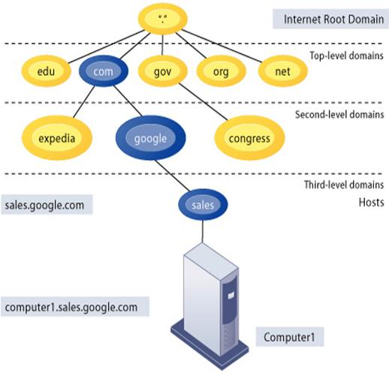
تسير حركة بيانات الانترنت عبرشبكات من الأعمدة الفقرية فائقة السرعة الممتدة على القارات التي تعمل ضمن مجال سرعة 45 Mbps إلى 2.5 Gbps (سنة 2007) حيث تكون ممتلكة من قبل شركات الهاتف بعيدة المدى تسمى شبكة مزودي الخدمة أو الحكومات المحلية.
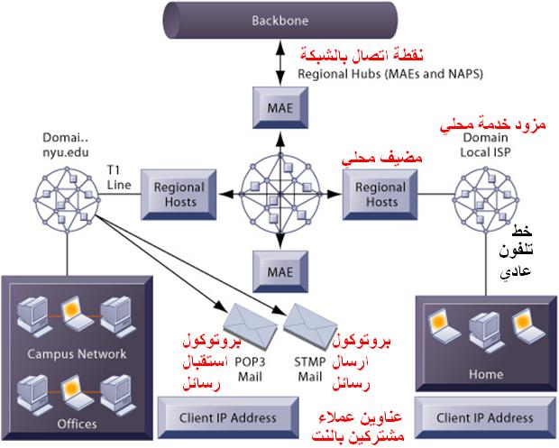
- مالكي الانترنت: لا يوجد جهة معينة تملك الانترنت، ولكن يوجد عدد من المنظمات والحكومات المختلفة التي بنت سياسات عالمية للانترنت منها:
  - Internet Architecture Board – IAB: تساعد بتعريف الهيكل الكامل للإنترنت.
  - Internet Corporation for Assigned Names and Numbers – ICANN : هي مؤسسة غير ربحية تتولى إدارة عناوين IP addresses.
  - :Internet Network Information Center – InterNIC تم إنشاؤها من قبل وزارة التجارة الأمريكية وتتولى تخصيص أسماء المجالات. Domain Names
- The Internet Engineering Task Force – IETF : هيئة عالمية كبيرة تقوم بتطوير الإنترنت، وتقديم حلول للمشاكل التقنية التي قد تواجه الإنترنت.
- :The World Wide Web Consortium – W3C هيئة تشجع تطوير المعايير المفتوحة للويب مثلا لغة لنص المترابط HTML.
خدمات الانترنت
  - يرتكز الانترنت على تقنية الخادم والعميل، حيث يتحكم مستخدمي الانترنت بما يعملوه من خلال التطبيقات التي على أجهزتهم مثل متصفح الانترنت IE. يتم تخزين كل البيانات والرسائل الالكترونية وصفحات الويب في خادمات. يستخدم العميل الانترنت ليطلب معلومات من خادم ويب محدد بعيد، ويقوم ذاك الخادم بإرسال المعلومات المطلوبة للعميل عبر الانترنت.
  - تضم منصات عمل العميل حاليا، بالإضافة إلى الحاسبات، الهواتف الخلوية mobiles والأجهزة الرقمية المحمولة باليد PDA وأجهزة المعلومات الأخرى، حيث تم تكييف هذه الأجهزة لتنفيذ بعض المهام الحاسوبية بشكل جيد، وحيث يزداد استخدام الأفراد هذه الأجهزة للاتصال بالانترنت.
  - خدمة البريد الإلكتروني email: تسمح هذه الخدمة بتواصل الأفراد فيما بينهم بإرسال رسائل متعددة الوسائط من مستخدم إلى مستخدم أخر أو إلى عدة مستخدمين. حيث تضم الرسالة عدة عناصر غير محتواها ومنها عنوان المرسل له (to) وموضوع الرسالة (subject) والأولوية ويمكن إضافة عدة عناوين أخرى ترسل لها أيضا الرسالة ضمن البند CC (نسخة كربونية) حيث تظهر كل العناوين الموضوعة بهذا البند لمستقبلي الرسالة. ويمكن إرسالها لعدة أشخاص من دون كشف عناوينهم للمرسل الاساسي باستعمال البند Blind Courtesy Copy - BCC. يمكن إرفاق ملفات بحجم اقصى 10 MB.
  - يمكن لمستقبل الرسالة فتح الرسالة بعد استلامها بأي وقت شاء حيث تكون مخزنة في خادم الرسائل ولا يتطلب أن يكون متصلا بالانترنت عند مراسلته.
  - يجب إن يكون للشخص عنوان بريد إلكتروني كي نتمكن من مراسلته إلكترونيا حيث يضم العنوان الرمز @ ويسمى الجزء من البريد الإلكتروني الذي عن يمين هذا الرمز بإسم المجال الذي يجب أن يكون فريدا ولا يتكررا لانه يشبه مجالات عناوين الانترنت.
domain name
khaled@kfu.edu.sa
اسم الفرد أو المنظمة
Individual or
Organization
Name
الحاسب المضيف
Host Computer
الوظيفة
Function
edu/com/gov
المكان
Location
  - خدمة الدردشة chatting: يسمح الانترنت لمستخدميه من التواصل المباشر من خلال برامج خاصة لإجراء محادثات تفاعلية مباشرة بين شخصين أو أكثر حيث يمكن التحادث نصيا أو كلاميا مع إمكانية استعمال كاميرات ليشاهدوا بعضهم البعض. ومن الأمثلة عن البرامج التي توفر هذه الخدمة Skype, Yahoo Messenger، Hotmail Messenger.
  - منتديات الحوار Usenet Newsgroups - Forums: هي منتديات عامة للحوار وتبادل الأفكار والمعلومات حول موضوع معين معلن عنه من خلال لوحات الإعلانات الالكترونية Electronic Bulletin Boards. ويمكن تبادل المعلومات عن طريق الرسائل.
مفاهيم الانترنت Internet
  - تلنت Telnet: هو بروتوكول يحاكي جهاز للاتصال عبر الشبكة حيث يمكن الدخول على حاسب وإجراء بعض الأعمال على حاسب آخر.
  - بروتوكول نقل الملفات File Transfer Protocol - FTP: هو بروتوكول لنقل الملفات من حاسب إلى حاسب آخر عبر الشبكة.
  - شبكة الويب العالمية World Wide Web - WWW: هي شبكة عالمية من صفحات الويب المترابطة، من خلال ارتباطات نصية متشعبة hypertext links، والمنتشرة حول العالم. لهذه الشبكة بروتوكولات خاصة لاسترجاع وتشكيل وعرض المعلومات (نص، صوت، صور وفيديو).
  - HyperText Transfer Protocol – HTTP: هو بروتوكول اتصال بين خادم ويب وعميل لاسترجاع وتشكيل وعرض صفحات مواقع الويب ضمن متصفح الويب. HTTPs هو بروتوكول لنفس المهمة ولكن آمن secure.
  - موقع ويب web site: هو مجموعة صفحات ويب مرتبطة ببعضها البعض من خلال الارتباطات التشعبية hyperlinks والتي تحتوي على المعلومات التي يريد صاحب الموقع أن ينشرها على الانترنت.
  - صفحات ويب web pages: هي صفحات مترابطة تؤلف مواقع ويب حيث تضم صفحة البداية Home page التي تمثل واجهة الموقع.
  - Hypertext Markup Language – HTML: هي لغة تستخدم لكتابة صفحات الويب أو تصميم مواقع الويب حيث يقوم متصفح الويب بإظهارها بشكلها النهائي بعد تفسيرها. تعتبر هذه اللغة لغة تشكيل النصوص وليست لغة تفاعلية لذلك يلجأ مصممو مواقع الويب التي تعمل على قواعد البيانات إلى استعمال لغات برمجة خاصة للتعامل مع قواعد البيانات من خلال مواقع الويب ومنها لغات Visual Studio .Net و Java و PHP.
  - مسئول الموقع Web Master: هو الشخص المسئول من قبل المؤسسة عن الموقع حيث يشرف عليه ويديره.
  - Extensible Markup Language – XML: هي لغة لتعريف البيانات .
  - Uniform Resource Locator – URL: هو نص يعرف ويحدد عنوان مواقع صفحات الويب على الانترنت. وهو يأخذ الشكل التالي:
http://www.kfu.edu.sa/~kkhalil
مقاييس الشبكة
Web Protocol
الحاسب المضيف
Host Computer
الامتداد
Extension
or domain
الفهرس
Directory
محركات البحث search engine :
  - هو برنامج يتيح للمستخدمين البحث باستخدام كلمات محددة ضمن مصادر الإنترنت المختلفة (مواقع الويب ومواقع FTP و Telnet)، ويتألف محرك البحث من ثلاثة أجزاء رئيسة هي:
  - برنامج العنكبوت web spider: تستخدم محركات البحث برنامج العنكبوت لإيجاد صفحات جديدة على الويب لأخذها بالاعتبار، ويسمى أيضاً بالزاحف web crawler لأنه يُبحر في الإنترنت بهدوء لزيارة صفحات الويب والإطلاع على محتوياتها، ويأخذ هذا البرنامج مؤشرات المواقع من عنوان الصفحة title، والكلمات المفتاحية keywords التي تحويها، ومحتويات محددات الميتا (Meta tags) فيها. ويتعقب البرنامج الروابط (links) في الصفحات لزيارة صفحات أخرى. تتم هذه الزيارات لوضع النصوص المنتقاة
  - نظام الفهارس لمحرك البحث، ينظم محرك البحث زيارات دورية للمواقع الموجودة في الفهرس للتأكد من التعديلات التي تحدث علي المواقع المفهرسة.
  - برنامج المُفهرس indexer: يمثل الكتالوج catalogue أحيانا، يجمع ويخزن البيانات في قاعدة بيانات ضخمة توصف صفحات الويب وتصنفها، وتعتمد في هذا التوصيف على المعلومات التي حصلت عليها من برنامج العنكبوت web spider. كما تعتمد على بعض المعايير مثل الكلمات الأكثر تكراراً من غيرها، وتختلف محركات البحث عن بعضها في هذه المعايير، إضافة إلى اختلافها في خوارزميات التصنيف ranking algorithms.
  - برنامج محرك البحث: يبدأ دور برنامج محرك البحث عند كتابة كلمة مفتاحية (keyword) في مربع البحث (search box)؛ إذ يأخذ هذا البرنامج الكلمة المفتاحية ويبحث عن صفحات الويب التي تحقق الاستعلام الذي كونه برنامج

المُفهرس في قاعدة بيانات الفهرس، ثم تعرض نتيجة البحث المتمثلة بصفحات الويب التي طلبها المستخدم في نافذة متصفح الويب. مثل Google AltaVista ، Lycos. تختلف محركات البحث فيما بينها بأسلوب عملها، فمثلاً: تحتفظ قاعدة بيانات ألتافيستا بكل تفاصيل صفحة الويب بينما تحتفظ محركات أخرى بالعناوين الرئيسة للصفحات فقط، مما يؤدي إلى اختلاف بدقة النتائج.
المدخل Portal:
هو معروف بصفحة الروابط ويضم موقع لمحرك البحث على الانترنت ويمثل نقطة دخول الأولى إلى الانترنت، ويقدم المدخل خدمات البريد الإلكتروني الاخبار ألعاب وتسلية والمنتديات. Yahoo، iGoogle.
  - تكنولوجيا الدفع Push Technology or server push: هي نوع من الاتصالات المعتمدة على الانترنت حيث يوفر وسيلة للحصول على المعلومات من الانترنت وتحميلها على جهاز الكمبيوتر اعتمادا على بيانات محددة سابقا من قبل المستخدم توضح اهتماماته. وهو نموذج يسمى publish/subscribe.
  - تعدد الإرسال Multicasting: استخدام تكنولوجيا الدفع لإرسال المعلومات إلى مجموعة معينة من الأشخاص.

المحاضرة الرابعة عشر
الانترنت، التجارة الإلكترونية والأعمال الإلكترونية
عناصر المحاضرة
  - شبكات الإنترانت Intranet والاكسترانت Extranet
  - فوائد الانترنت للمنظمات
  - الانترنت والتجارة الالكترونية
  - التحديات التي تواجه منظمات الأعمال الإلكترونية
شبكات الإنترانت Intranet والاكسترانت Extranet
  - الانترانت Intranet: هي شبكة داخلية تستخدم البنية التحتية للشبكة الحالية في المؤسسة حيث تربط الحاسبات المختلفة فيها وتستخدم تقنيات الانترنت.
  - لحماية الشبكة من الانتهاكات يجب استخدام الجدار الناري Firewall، وهو برنامج ومعدات متكاملة تستخدم كحاجز بين الشبكة الداخلة وشبكة الانترنت لتصفية البيانات والوصول إلى الشبكة الداخلية
  - الاكسترانت Extranet: هي شبكة خارجية تستخدم لربط بعض العملاء والزبائن والشركاء بالشبكة الداخلية للمنظمة. تستخدم لعرض المنتجات والأسعار و خدمات الشحن والتوصيل. هذه الخدمات تسمى خدمات التبادل الالكتروني للمعلومات Electronic Data Interchange - EDI.
عميل (Client)
عميل (Client)
عميل (Client)
عميل (Client)
Server
(خادم)
Data-
Bases
Intranet
Firewall
Internet
Customer
عميل
Customer
عميل
Supplier
مورد
Business
Partner
شريك
فوائد الانترنت للمنظمات
  - الترابط العالمي Global Connectivity: هو ترابط واتصال المنظمات بشركائها وعملائها ومزوديها والأسواق ذات الصلة.
  - تخفيض ثمن الاتصالات Reduced Communications Cost: تخفيض الاتصالات الهاتفية عبر الانترنت Internet Telephony و استعمال الشبكة الخاصة الافتراضية Virtual Private Network (VPN) التي تؤمن ربط آمن بين نقطتين عبر الانترنت لإرسال البيانات التجارية.
  - تخفيض تكاليف المعاملات التجارية Lower Transaction Costs.
  - تخفيض تكاليف الوكالات التجارية Lower Agency Costs: الغاءالوسطاء .
  - التفاعل والمرونة Interactivity and Flexibility: من خلال استخدام وسائل الاتصال.
  - سرعة نشر المعلومات والمعرفة Accelerated Knowledge: خدمات الاتصال.
الانترنت والتجارة الالكترونية
  - التجارة الإلكترونية هي نظام يتيح عبر الإنترنت حركات بيع وشراء السلع والخدمات والمعلومات، كما يتيح أيضا الحركات الإلكترونية التي تدعم توليد العوائد مثل عمليات تعزيز الطلب على تلك السلع والخدمات والمعلومات، حيث إن التجارة الإلكترونية تتيح عبر الإنترنت عمليات دعم المبيعات وخدمة العملاء. ويمكن تشبيه التجارة الإلكترونية بسوق إلكتروني يتواصل فيه البائعون (موردون، أو شركات، أو محلات) والوسطاء (السماسرة) والمشترون، وتقدم فيه المنتجات والخدمات في صيغة افتراضية أو رقمية، كما يدفَع ثمنها بالنقود الإلكترونية.
  - نماذج تجارة الانترنت:
    - المنتجات والخدمات الجديدة
    - المعاملات الجديدة للمنتجات والخدمات الحالية (دفع الفواتير- التسجيل الآلي)
    - المنتجات والخدمات الحالية ولكن بتكاليف أقل
من نشاطات التجارة الإلكترونية بشكلها الحالي نجد:
    - تجارة إلكترونية من زبون إلى زبون (Consumer-to-Consumer)، يشار إليها اختصارا بالمصطلح C2C، وهي تمثل التبادل التجاري بين زبون وآخر.
    - تجارة إلكترونية من الشركات إلى الزبائن (Business-to-Consumer)، يشار إليها اختصارا بالمصطلح B2C، وهي تمثل التبادل التجاري بين الشركات من جهة والزبائن الأفراد من جهة أخرى.
    - تجارة إلكترونية من الشركات إلى الشركات (Business-to-Business)، ويشار إليها اختصارا بالرمز B2B؛ وهي تمثل التبادل التجاري الإلكتروني بين شركة وأخرى.
ماذا أضافت الانترنت للمعاملات التجارية؟
    - سهولة الربط بين العملاء والمعاملات .
    - إمكانية تحديث معلومات المنتج ومساندة العملاء .
    - وضع المتاجر مباشرة على الخط .
    - تحسين أشكال المعاملات والتجارة .
    - إلغاء الوسطاء: إزالة مستويات المعاملات التجارية الوسيطة بين المنظمة والمستهلك.
- التسوق التفاعلي Interactive Marketing:
  - بعض مواقع التجارة الالكترونية توفر خاصية تسمى (HIT) و هي عبارة عن عملية تسجيل طلبات المستخدمين أو جمع المعلومات عن أرائهم ورغباتهم وتحليل هذه المعلومات لتقديم أفضل الخدمات إليهم، ومن ثم ارسال معلومات لهم بهذا الخصوص.
  - تحفظ أراء المستخدمين (الزبائن) في ملفات خاصة تسمى Log Files و ذلك داخل الذاكرة الثانوية للخادم Server.
- نماذج تجارة معاملات الانترنت:
  - واجهة المحل الافتراضية Virtual Storefront: عرض خدمات ومنتجات المنظمة بشكل مباشر مثل واجهات المحل الحقيقية، ويتم تسليم الخدمات والمنتجات غير الرقمية عبر القنوات التقليدية .
  - مراكز التسويق Marketplace Concentrator: تجمع خدمات ومنتجات من عدة جهات بحيث توفر للعميل فرصة البحث والمقارنة والتسوق وفي بعض الأحيان الشراء .
  - وسطاء (سماسرة) المعلومات Information Brokers: توفير معلومات عن أنواع السلع والخدمات وأسعارها والقيام بمعاملات البيع أحيانا.
  - وسطاء (سماسرة) المعاملات Transaction Brokers: نشاطهم الأساسي هو إكمال المعاملات التجارية.
  - تسليم المنتجات الرقمية Digital Product Delivery : بيع وتسليم البرامج والوسائط المتعددة والمنتجات الرقمية الأخرى عبر الانترنت.
  - مزود خدمات مباشر On-Line Services Provider: تقديم خدمات تتعلق بالأجهزة والبرمجيات للمستخدمين مباشرة من الانترنت.
  - المزاد العكسي :Reverse Auction يقترح المشتري ثمن البضاعة أو الخدمة لعدد من البائعين .
  - مزود المعلومات Content Provider: تزويد العميل بخاصية الوصول للمعلومات في قواعد البيانات.
- الأنظمة الداعمة للتجارة الإلكترونية:
  - مواقع استضافة الخدمات (Web Hosting Service): هي شركات توفر للمستخدمين مواقع وموزعات على شبكة الانترنت مقابل مبالغ مالية.
  - نظام الدفع الالكتروني (Electronic Payment System) : هو نظام للدفع والتحويل وتسديد الفواتير عبر الانترنت.
- الانترنت والعمل الجماعي
  - خدمة الفريق (Team Ware): التطبيقات والبرمجيات على الانترنت لدعم العمل الجماعي حيث توفر فرصة تبادل الوثائق
  - توفير إمكانية العمل من خارج المنظمة
  - نشرات إخبارية داخلية.
الميادين التي تغطيها التجارة الالكترونية عبر الانترنت
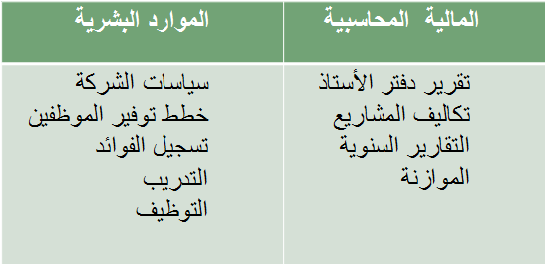
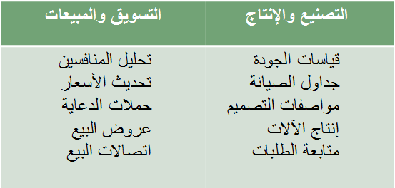
- التنسيق وإدارة النظم
  - تقوم الانترانت بربط وجمع وظائف سلسلة إدارة المخزون حيث تستخدم لتكملة المعلومات عن عمليات العمل وتنسيق إدارة نظم المعلومات.
  - توثيق العلاقات مع الزبائن بتقديم خدمات مختلفة وتسهيل عمليات البيع والشراء
  - توفير جهاز خادم تجاري لتكامل طلبات الزبائن مع المخزون
التحديات التي تواجه منظمات الأعمال الإلكترونية
  - نماذج العمل غير المؤكدة: فشل بعض المنظمات في استخدام الانترنت بسبب التكاليف التي تفوق الفوائد لكنها قد تنجح في تخفيض تكاليف التشغيل الداخلية.
  - مطالب تغيير عملية التجارة: تتطلب التجارة الالكترونية والمعاملات الالكترونية الأخذ بعين الاعتبار تقسيمات الشركة مواقع الإنتاج ومكاتب المبيعات. وكذلك العلاقات القريبة بالعملاء والموردين والبنوك والشركات التجارية الأخرى. يجب إعادة النظر في العمليات الأساسية وطريقة تداولها.
  - نزاع القنوات Channel Conflicts: المنافسة أو التعارض بين أكثر من سلسلة لتقديم الخدمات أو المنتجات لنفس الشركة.
  - عقبات التكنولوجيا Technical Hurdles: الاستخدام المكثف للانترنت يؤدي إلى صعوبة وبطء الاتصال خاصة في ساعات الذروة وتعتبر المشكلة من أهم التحديات الحالية للمعاملات الالكترونية
  - القضايا القانونية: صعوبة تطبيق القانون – لا توجد ارضية مشتركة لحل النزاعات و الفصل في قضايا المعلوماتية
  - الأمن والخصوصية: تمر المعلومات والرسائل الالكترونية من خلال قنوات مختلفة حتى تصل هدفها. يمكن انتهاك سرية المعلومات بالقرصنة والتخريب. كما ويمكن عش البطاقات الائتمانية.

تم بحمد الله
وأخيراً أنتهيت من هذه المادة من المحاضرة 1 – 14 وأسال الله التوفيق والنجاح للجميع
د. عادل عثمان فتح الرحمن
كلية إدارة الأعمال – قسم نظم المعلومات الإدارية
فلا تنسوني من الدعاء لي ولوالدي
طبعة1435هـ
أخوكم / أبو تركــــــــــي

